PROJET DE FIN D’ÉTUDES

***Présenté en vue d’obtenir le***

DIPLÔME D’INGÉNIEUR D’ÉTAT

En GÉNIE INFORMATIQUE

Par *NAINIA Youness*

**Application Desktop d’un système de gestion de paie**

Les travaux relatifs au présent PFE ont été réalisés auprès de

**SAPRESS, Casablanca**

**Encadrant SAPRESS: Encadrant ENSAM:**

Mr. Ahmed ABRARAY Mr. ZAKRANI

2022-2023



## Dédicaces

***A ma mère****, qui m'a comblé de son soutien et m'a voué un amour inconditionnel. Tu es pour moi un exemple de courage et de sacrifice continu. Que cet humble travail témoigne mon affection, mon éternel attachement et qu'il appelle sur moi ta continuelle bénédiction.*

***A mon père****, Aucune dédicace ne saurait exprimer l’amour, l’estime, le dévouement et le respect que j’ai toujours eu pour vous. Rien au monde ne vaut les efforts fournis jour et nuit pour mon éducation et mon bien être. Ce travail est le fruit de tes sacrifices que tu as consentis pour mon éducation et ma formation.*

***A mon très cher frère et mes chers cousins****, je vous remercie pour votre amour, votre soutien et vos encouragements*

***A toute ma famille****, pour leurs soutiens, leurs conseils partagés*

***Au staff professoral de l’ESITH****, je serais vaniteux si je me devais énumérer en ces quelques lignes vos remarquables qualités humaines et professionnelles. Veuillez trouver ici l'expression et le témoignage de ma gratitude ressentie*

***A tous mes chers amis****, pour le soutien que vous m’aviez offert, je vous*

*dis MERCI*

## Remerciements

*Avant de commencer à rédiger mon rapport, je tiens à adresser mes sincères remerciements aux personnes qui m'ont permis de mener à bien mon travail par leurs sincères collaborations.*

*Je saisie cette occasion pour remercie Mde EL BOQ Rajae notre professeur, qui par ses conseils judicieux, son encadrement et son suivi permanent du travail, a su m'éclairer sur l'itinéraire à suivre pour arriver à bout de ce travail.*

*J'adresse mes sincère remerciement à Mr ADIL OUAZZANI CHAHDI, Mr ZAARI Youssef, Mr HOUMAM Rachid et Mr AZIZ Anouar pour l’encadrement de ce travail, pour leurs conseils, leurs critiques, leurs encouragements, leurs disponibilités ainsi que pour m’avoir accueilli et donné les moyens pour accomplir ce stage dans les meilleurs conditions.*

*Je n'oublie pas de remercier chaleureusement mes Parents et mes frères et mes amis pour leurs soutiens.*

*Je tiens mes chaleureux remerciements, aux soldats de fond, et à tous ceux qui ont contribué de près ou de loin à l'achèvement de ce travail, à leur tête mes parents, mes professeurs et mes amis.*

## Liste des abréviations

|  |  |
| --- | --- |
| **PFE** | Projet de fin d’études |
| **PROD** | production |
| **ERP** | Enterprise Resource Planning |
| **AIP** | Accelerated Implementation Methodology |
| **PME** | Petites et Moyennes Entreprises |
| **SI** | Système d’Information |
| **OT** | Ordre de transport |
| **BL** | Bon de livraison |
| **BE** | Bon d’enlèvement |
| **TMS** | Transport Management System |
| **CRM** | Customer Relationship Management |
| **OTP** | One Time Password |
| **PDA** | Personal Digital Assistant |
| **SLA** | Service level Agreement |

## Mots clés

Cartographie ; Stock ; Processus ; Analyse ; Transport ; AIP ; Messagerie ; ERP ; Odoo

## Résumé

Ce rapport s’inscrit dans le cadre du projet de fin d’études à l’Université ENSAM Casablanca

Pour l’obtention du diplôme d’ingénieur d’état en INTELLIGENCE ARTIFICIEL ET GENIE INFORMATIQUE

Durant ces mois au sein du siège de la société SAPRESS Maroc à Casablanca, ma mission consistaient à développer une application Desktop de gestion de paie

Le projet est toujours en cours de développement et ne sera clôturé qu’à la fin de ce stage, mais à ce niveau les résultats étaient positifs. En effet, nous avons pu déployer les 84% du système, réussir le fonctionnement de chaque processus sur ce dernier, aussi le prestataire pu développer un nouveau module Odoo dédié principalement pour la gestion du processus messagerie, et qui répondre aux exigences de l’équipe.

Ce rapport se propose de décrire les différentes étapes par lesquelles le projet a passé dans le but d’atteindre la solution actuelle jusqu’au moment.

## Key words:

Mapping; Stock; Process ; Analysis; Transportation; AIP; Messaging; ERP; Odoo

## Abstract

This report describes the work I have done as part of my State Engineer degree in INDUSTRIAL ENGINEERING international logistics option at the Higher School of Textile and Clothing Industries ESITH, from 8 March until 30 June 2021 carried out within the registered office of the company SAPRESS Maroc in Casablanca.

During these months, my mission is to deploy a project management and human resources management information system with the Odoo platform, where I was part of the monitoring committee responsible for setting up this ERP, we were able to write the detailed functional specifications of each process, validate them with the IS director of our company and the service provider and then model and configure them based on the server’s test, and simulate tests before emigration of solutions on the PROD version.

The project has not yet been completed despite the completion of this course, but the results were positive. Indeed, we were able to deploy the 84% of the system, succeed in the operation of each process on the latter, also the service provider was able to develop a new Odoo module dedicated mainly for the management of the messaging process, and which meet the requirements of the team.

The purpose of this report is to describe the different stages through which the project has progressed in order to achieve the current solution up to the time.

## Table des matières

Dédicaces 3

Remerciements 4

Mots clés 5

Résumé 6

Key words 6

Abstract 7

Table des matières 7

CHAPITRE 1 : CADRE GENERAL DU PROJET 9

1. STRUCTURE ET ORGANISATION DU GROUPE EDITO 11
   1. Présentation de l’organisme d’accueil Groupe Edito 11
   2. Organisme du Groupe 12
   3. L’entité SAPRESS 17
2. PRESENTATION DU PROJET 11
   1. Etude de l’existant 30
   2. Problématique 44
   3. Le but à atteindre 46
   4. Travail demandé 46
3. PLANIFICATION DU PROJET 11

CHAPITRE 2 : PRESENTATION DU PROJET 29

* 1. Etude de l’existant 30
  2. Problématique 44
  3. Le but à atteindre 46
  4. Travail demandé 46

1. EXIGENCE DU PROJET 52
   1. Spécification des besoins fonctionnels 52
   2. Spécification des besoins non fonctionnels 53
   3. Le but à atteindre 53
   4. Spécification des besoins non fonctionnels 53
   5. La plateforme Odoo 53

CHAPITRE 3 : PLAN D’ACTION POUR LA MISE EN PLACE DU SI-ODOO 56

1. DÉMARCHE ET PRÉPARATION DU PROJET 57
   1. Buts et objectifs 57
   2. Portée du projet 57
   3. Calendrier & budget 57
   4. Organisation du projet 58
2. ANALYSE DU BESOIN 58
3. CAHIER DE CHARGES 59
   1. Avant-propos 59
   2. Rappel du périmètre 60
   3. Processus métier 61
4. CONSTRUCTION DU PLAN 68

CHAPITRE 4: LES RÉALISATIONS DU PROJET 70

1. RÉALISATION 71
   1. Configuration du système 71
   2. Recherche et développement 72
   3. Test de simulation 73
   4. Plan Go live 75
2. PRÉPARATION FINALE & PLAN DE SUPPORT GO LIVE 75
   1. État de préparation technique 75
   2. Brochure des utilisateurs 76
   3. Formation des utilisateurs 76
   4. Opération d’essai 77

CHAPITRE 5 : AMÉLIORATION CONTINUE SUPPORT & GO LIVE 78

1. MONITEUR GO LIVE 79
2. RÉSOLUTION DES PROBLÈMES 79
3. SUPPORT GO LIVE 80
4. GO LIVE 82

Conclusion 83

Bilan 35

Annexes 84

Liste des figures 35

Liste des tableaux 35

Bibliographie 85

**Introduction générale**

Les progiciels de gestion intégrés (PGI) désignés souvent par le terme anglais ERP acronyme pour « Enterprise Resource Planning » est un concept qui a émergé au milieu des années 90, ils sont au cœur de l’évolution des systèmes d’information. La communauté scientifique en SI, et en sciences de gestion, ne voient plus les PGI comme un phénomène passager, qui n’intéresse que les professionnels et les spécialistes du domaine, mais plutôt comme un champ disciplinaire qui interroge à la fois les problématiques technique et organisationnelle.

Au Maroc, le processus d’informatisation des procédures dans le secteur public par le biais de progiciels de gestion intégrée, a été lancé à l’instar des benchmarks internationaux, au début des années 2000, dans le cadre de la réforme de l’informatisation intégrée, et de la mise à niveau de l’administration publique. Cette réforme veille à l’informatisation intégrée de certaines procédures dans le système public, par le biais d’un progiciel de gestion informatisé et intégré, consistant à intégrer un ensemble de procédures communes et partagées par différents acteurs au sein d’un système informatique unique qui permette de mutualiser l’information en temps réel.

Ce projet a été conçu pour doter l’Etat d’un système d’information permettant la mise en œuvre intégrale pour le processus Messagerie. Dans la première partie sera une partie de présentation générale de l’organigramme de la société, des technologies utilisés et du contexte du projet, dans la deuxième on explorera ces technologies et on va suivre étape par étape les phases de l’implémentation de cette technologie autant qu’un projet de fin d’étude.

## CHAPITRE 1 : « CADRE GENERALE DU PROJET »

Ce chapitre a pour objectif de présenter en détails des généralités sur l’environnement de l’entreprise SAPRESS et ensuite de présenter le cadre général de notre projet.

### STRUCTURE ET ORGANISATION DU GROUPE EDITO

### Présentation de l’organisme d’accueil Groupe Edito

Le groupe EDITO VENTURES est le fruit d’une fusion depuis l’an 2019 de trois entreprises, SAPRESS créé en 1977 (Société Arabo-Africaine de distribution et d’éditions de presse), SOCHEPRESS crée le 1924 (Société Chérifienne de distribution et de presse) et de Warakpress. Chacune d’entre elles effectue des tâches bien précises et contribue ainsi au succès du groupe.

Ce groupe possède un réseau de plus de 5000 points de ventes repartie dans un total de 23 villes du royaume. Ce large réseau leurs permet de soutenir le développement de ses activités dans les services de la logistique pour le marché marocain et d’instaurer la culture et l’éducation avec leurs stratégie de distributions de livres et manuelles scolaires.

Ces trois Filiales de la société mère édito partage une vocation essentielle d’investir dans le secteur de la distribution, de la culture et de l’éducation et ont pour principal objectif de maintenir la disponibilité de la presse partout dans le royaume auprès des lecteurs dans des conditions économiques équilibrées, tout en donnant aux éditeurs l’opportunité de bénéficier de la synergie des deux réseaux de distribution en termes de couverture et de distribution numérique.



*Figure 1 – Logo du groupe Edito*

### Organisme du Groupe

### Le Groupe EDITO est constitué de trois entreprises, SAPRESS, SOCHEPRESS, et WARAKPRESS (warak trading)

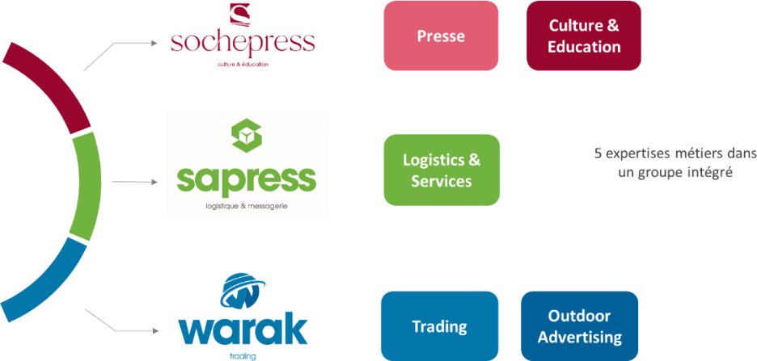

*Figure 2 – Les trois entités du groupe EDITO*

###### Entité de distribution des livres

Cree en 1924, SochePress est l'entité s’ocuppe de la distribution des livres et fournitures scolaires ainsi que la presse nationale et internationale. Elle a commencé aussi ses premières éditions des Manuels scolaires. Lorsqu’on parle de SochePress, on fait référence à la partie administre les produits, les fournisseurs et les éditeurs.



*Figure 3 – Logo de l’entreprise Sochepress*

###### Entité de commercialisation

C'est l'entité qui commercialise les fournitures scolaires (BTS), les fournitures de bureau, papiers A4, toners, les cahiers et les manuels scolaire. Elle offre De plus un service de paiement mobile



*Figure 4 – Logo de l’entreprise Warak*

###### Entité logistique

Avec une expérience de plus de 95 ans et une présence Nationale avec 23 Agences sur les 12 régions du Royaume., Sapress se positionne comme étant le leader sur son domaine.

Son activité reste est principalement la distribution de la presse nationale et internationale

Et la logistique en général.

Et une

*Figure 5 – Logo de l’entreprise SAPRESS*

**Couverture logistique :**

* 10 millions de colis / an
* Distribution avant 8h
* 5000 points de livraison / jour
* 50 relais couvrant les 12 régions du Royaume
* 161 villes couvertes + de 300 collaborateurs

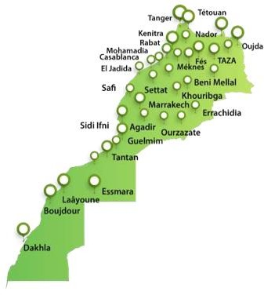

*Figure 6 – Représentants et distributeurs locaux de SAPRESS*

### L’entité Sapress

##### Fiche technique de l’entité SAPRESS :

|  |  |
| --- | --- |
| Raison sociale | **SAPRESS Logistique & messagerie** |
| Forme juridique | Société anonyme |
| Nom du dirigent | M. Amine BENCHEKRI |
| Effectif | Entre 200 et 500 |
| Date de création | 1977 |
| Activité | Distribution de presse & messagerie |
| Siège social | Zone industrielle Sidi Maarouf, rue 80 n° 20 20280 Casablanca |
| Capital | 30,000,000 DH |
| Chiffre d’affaires | De 100,000,000 à 500,000,000 DH |
| Site web | [www.sapress.ma](http://www.sapress.ma/) |

*Tableau 2 – Fiche technique de l’entité SAPRESS*

##### L’organigramme de SAPRESS

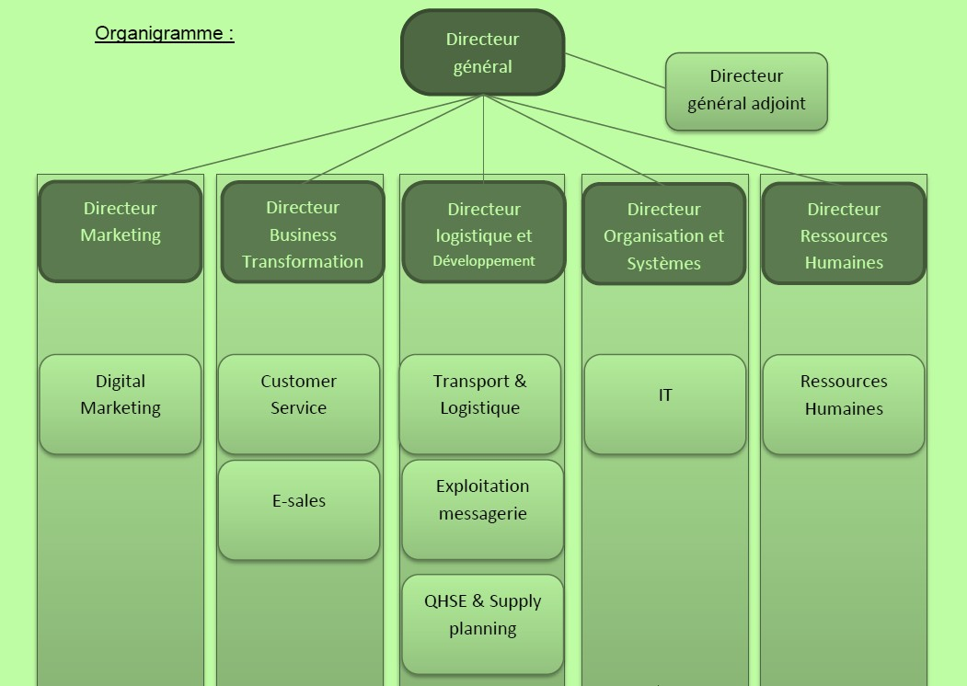

*Figure 12 – L’organigramme de SAPRESS*

### PRESENTATION GENERALE DU PROJET

### Etude de l’existant

Les agents du service RH entretient un journal de paie pour chaque employé. Toutes les informations sur les employés sont regroupées dans des fichiers Excel qui doivent être maintenu et mis à jour. On utilise ensuite des formules mathématiques spécifiques, pour retrouver un tableau de traitement qui doit être généré à la fin de chaque mois. Ce tableau de traitement est ensuite utilisé pour faire des prédictions en calculant l’évolution de la masse salariale dans les années futurs. Ce qui représente une information importante pour la trésorerie.

Tout ce travail est exclusivement fait dans des fichiers Excel ce qui rend la tâche longue et fastidieuse.

### Problématique

Toutes ces opérations décrites au préalable se font par une personne durant Plusieurs semaine.

### Le but à atteindre

### Le but de notre projet est de créer et développer une application Desktop pour :

### Faciliter et organiser le travail des responsables RH

### Accélérer le processus de gestion de paie.

### Une application pour Smartphone est bien souvent plus ergonomique que l'utilisation

### Des papiers (les avis). Elle rend l’expérience de l’utilisateur bien meilleure grâce à la

### Navigation.

### PLANIFICATION DU PROJET

### Diagramme de Gantt

L’un des outils de développement des aptitudes personnelles en gestion et en performance du travail les plus importantes est la répartition du temps.

En effet, pour s’assurer de la bonne réalisation du travail demandé dans les délais établis par la convention de stage, il est primordial de définir toutes les étapes essentielles et d’estimer le temps à consacrer pour chacune.

Voici donc le travail à effectuer ainsi que son organisation :

|  |  |  |  |  |  |  |  |  |  |  |  |  |  |  |  |  |  |
| --- | --- | --- | --- | --- | --- | --- | --- | --- | --- | --- | --- | --- | --- | --- | --- | --- | --- |
| **Mois** | **Février 2022** | | | | **Mars 2022** | | | | **Avril 2022** | | | |  | **Mai 2022** | | | |
| **Semaine** | **Semaine 1** | **Semaine 2** | **Semaine 3** | **Semaine 4** | **Semaine 1** | **Semaine 2** | **Semaine 3** | **Semaine 4** | **Semaine 1** | **Semaine 2** | **Semaine 3** | **Semaine 4** | **Semaine 1** | | **Semaine 2** | **Semaine 3** | **Semaine 4** | **Semaine 2** |
| **Recherche et documentation** | **■** | **■** | **■** | **■** | **■** | **■** | **■** | **■** | **■** | **■** | **■** | **■** |  | |  |  | **■** |  |
| **Analyse des besoins et Spécification** |  |  |  | **■** | **■** | **■** | **■** | **■** | **■** |  |  |  |  | |  |  |  |  |
| **Conception** |  |  |  |  |  | **■** | **■** | **■** | **■** | **■** | **■** |  |  | |  |  |  |  |
| **Développement** |  |  |  |  |  |  | **■** | **■** | **■** | **■** | **■** | **■** | **■** | | **■** |  | **■** | **■** |
| **Tests et validation** |  |  |  |  |  |  |  |  |  |  |  |  | **■** | | **■** |  |  | **■** |
|  |  |  |  |  |  |  |  |  |  | **■** | **■** | **■** | **■** | | **■** | **■** | **■** | **■** |

*Figure 12 – Diagramme de Gantt du planning du projet*



### Résumé des taches accomplis

### Cette section a pour objectif de détailler les opérations effectuées durant les tâches du planning réel

### énoncées dans la section précédente.

**Le diagramme de Gantt,** couramment utilisé en gestion de projet, est l'un des outils les plus efficaces pour représenter visuellement l'état d'avancement des différentes activités (tâches) qui constituent un projet. La colonne de gauche du diagramme énumère toutes les tâches à effectuer, tandis que la ligne d'en-tête représente les unités de temps les plus adaptées au projet (jours, semaines, mois etc.). Chaque tâche est matérialisée par une barre horizontale, dont la position et la longueur représentent la date de début, la durée et la date de fin. Ce diagramme permet donc de visualiser d'un seul coup d'œil :

Les différentes tâches à envisager

La date de début et la date de fin de chaque tâche La durée escomptée de chaque tâche

Le chevauchement éventuel des tâches, et la durée de ce chevauchement La date de début et la date de fin du projet dans son ensemble

En résumé, un diagramme de Gantt répertorie toutes les tâches à accomplir pour mener le projet à bien, et indique la date à laquelle ces tâches doivent être effectuées (le planning).

### 

* **Recherche et documentation**

##### Cette période a été en premier lieu consacré aux choix des technologies qui seront utilisés tout aux longs

##### du projet (Angular, Typescript, Django). Ensuite Pour les apprendre en suivant en s’appuyant sur la

##### documentation et des cours.

##### Le but n’étant pas de les maitriser mais plutôt d’avoir un niveau acceptable qui nous permettra d’entamer

##### le développement ou la plupart de l’apprentissage sera fait.

* **Analyse des besoins et Spécification**

##### Durant cette période, il est question de comprendre le besoin en programmant des réunions avec l’équipe

##### RH tout en faisant des recherches sur le sujet (pour mieux comprendre leurs jargon)

* **Conception**

##### Cette étape est la plus importante, il s’agit de faire la conception de la base de données et des endpoints

##### niveau backend et des pages qui seront développées et de la structure des fichiers niveau frontend.

* **Développement**

##### Cette période est l’étape la plus longue où l’entièreté du développement a été fait. Pour garantir un bon

##### résultat, nous avons utilisé une méthode scrum.

# Conclusion :

Ce Chapitre a mis l’accent sut le cadre général du projet. Nous avons commencé par une description générale du groupe « EDITO » et plus particulièrement de la société « Sapress ». Puis une présentation générale du projet qui sera traité avec une brève présentation, le but à atteindre et le travail demandé en finissant avec l’environnement de développement et la planification temporelle.

(Cash On Delivery), qui a connu ces dernières années une grande évolution notamment avec l’essor du e-commerce.

##### Fiche technique de l’entité SAPRESS :

|  |  |
| --- | --- |
| Raison sociale | **SAPRESS Logistique & messagerie** |
| Forme juridique | Société anonyme |
| Nom du dirigent | M. Amine BENCHEKRI |
| Effectif | Entre 200 et 500 |
| Date de création | 1977 |
| Activité | Distribution de presse & messagerie |
| Siège social | zone industrielle Sidi Maarouf , rue 80 n° 20 20280 Casablanca |
| Capital | 30,000,000 DH |
| Chiffre d’affaire | De 100,000,000 à 500,000,000 DH |
| Site web | [www.sapress.ma](http://www.sapress.ma/) |

*Tableau 2 – Fiche technique de l’entité SAPRESS*

##### L’organigramme de SAPRESS



*Figure 12 – L’organigramme de SAPRESS*

##### Cartographie des processus de SAPRESS

Le but de la cartographie est d’apporter une compréhension globale du fonctionnement de l’entreprise et elle permet de décrire les processus de l’entreprise, et la relation entre eux, afin de mieux connaître chaque service avec ses tâches et ses responsabilités. Cette représentation peut s’avérer un peu réductrice mais elle permet de montrer, sur une même représentation, comment l’entreprise s’organise depuis l’identification de son marché jusqu’à son client final.

Le client occupe une position très importante dans les processus de la société, puisque l’élément qui déclenche les processus est la demande client tandis que la dernière étape est la mesure de satisfaction du client.

Ci-dessous une cartographie qui récapitule tous les processus de la société Sapress Logistique et messagerie.

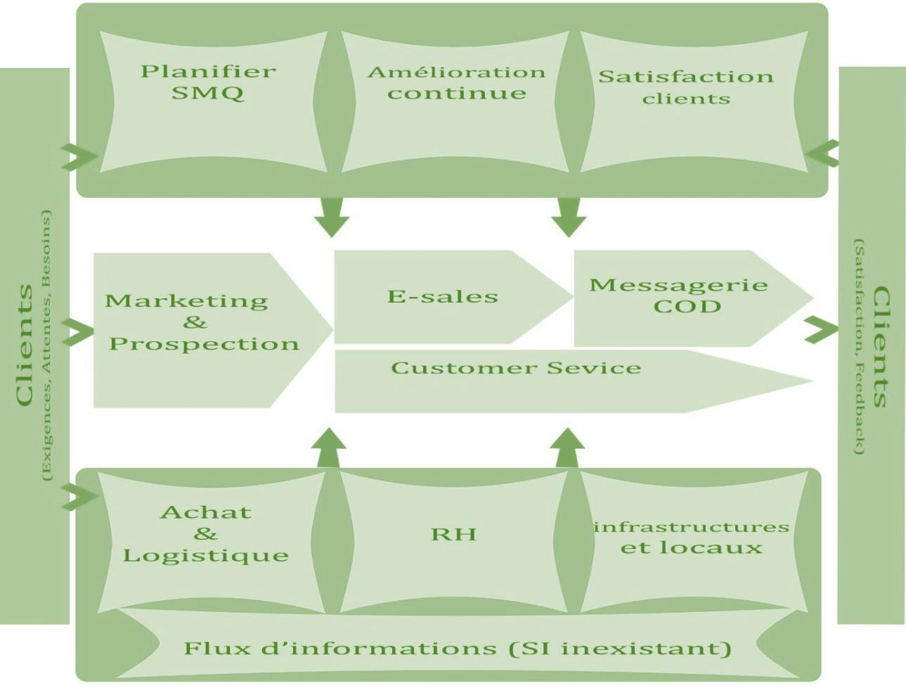

*Figure 13 – Cartographie des processus de SAPRESS*

***Description des processus :***

##### Planifier SMQ :

Mise en œuvre de méthodes d’écoute des clients, définition de la politique et de l’objective qualité, définition et planification des processus

##### Amélioration continue :

La notion d’amélioration continue est essentielle pour qu’une entreprise conserve ses niveaux de performance, car en ce domaine rien n’est jamais définitivement acquis.

Elle doit pouvoir réagir à toute variation de son environnement et créer de nouvelles opportunités pour la satisfaction du Client. Rien n’est statique dans la vie, et cette règle s’applique au SMQ.

L’objectif est donc de progresser vers plus de maitrise de la Qualité et devenir de plus en plus mature par le biais de la mise en place des outils de surveillance, qui permettront :

* Vérifier l'efficacité des actions menées
* Détecter des dérives pour y pallier rapidement
* Identifier des risques
* Trouver des opportunités d'amélioration Les différents outils à disposition sont :
  + *Les indicateurs :*

Les indicateurs vont permettre de mesurer l'efficacité des processus, voire leur efficience (efficacité au moindre coût), de suivre le fonctionnement d'activités, l'avancement de projets, etc...

* + *Les audits internes :*

Programmer et mener des audits internes est une autre exigence de la norme ISO 9001.

* + *Les revues :*

Les revues, réunions, sont aussi des moyens de surveillance. Ainsi peuvent être mises en place des revues de processus, qui permettront de s'interroger sur la satisfaction des clients du processus et sur son fonctionnement, et de dégager des pistes de progrès. Réaliser des revues de processus pertinentes est un véritable outil d'amélioration des processus internes, des

relations entre les services, en impliquant les acteurs appropriés.

##### Mesurer la satisfaction clients

Satisfaire un client, c’est accorder à ce client ce qu’il demande. Il s’agit donc de répondre à ses exigences qui est l’objectif prioritaire de chaque entreprise à travers la mise en place d’un SMQ. Les attentes n’étant pas tous de même nature, c’est-à-dire qu’elles varient d’un client à un autre; Il est important pour l’entreprise d’être à l’écoute de ses clients et par ailleurs de les aider à formuler clairement leurs besoins. A partir de ces déterminants, l’entreprise peut cerner les attentes de ses clients et chercher à mieux les comprendre et y répondre efficacement.

##### Marketing et prospection :

Afin de développer cette nouvelle activité de messagerie express, Sapress a pu mettre en place une stratégie marketing digital (Réseau sociaux, emailing, Google Ads …) permettant une interaction directe avec le client ; en favorisant la fidélisation et la satisfaction des clients par une relation durable et de qualité ;

Le marketing digital permet également de faire une prospection commerciale et de cibler de nouveaux clients, de détecter des leads et ainsi de se différencier de la concurrence et développer le chiffre d’affaires. Les techniques de prospection commerciale ont évolué quant aux outils utilisés pour passer de la “prospection analogique” d’hier à la “prospection digitale” d’aujourd’hui. Cette évolution est liée à l’apparition d’internet et des technologies digitales.

##### E-sales :

Le E-sales est le service chargé essentiellement du recrutement des nouveaux clients, ainsi la préparation des offres adéquates à leurs profils en se basant notamment sur le chiffre d’affaires et volume potentiel des commandes et leurs catégories (CtoC BtoC ou bien BtoB).

##### Customer service :

C’est l’étape qui vient après le recrutement et la passation de la première commande, le responsable service client est le garant du respect des engagements clients et de la maîtrise du flux d’informations liées aux commandes. Il s’assure que les conditions commerciales contractuelles négociées avec le client sont bien mises en œuvre et respectées.

Le Customer service a aussi pour mission de recevoir les réclamations des clients et les transmettre aux services concernés et faire le suivi jusqu’à ce que le problème est résolu.

##### Messagerie COD :

C’est le processus cœur de l’activité de Sapress. On désigne habituellement par « transport messagerie » toute activité consistant à acheminer des colis ou des marchandises qui pèse entre 1kg et 3.500kg dans un délai qui ne dépasse pas 72h. Plus spécifiquement, il correspond à tous les envois rapides, urgents, ou dispersés avec de nombreuses références différentes.

Avec l’apparition des boutiques en ligne et le développement du secteur du e- commerce, les sociétés de messagerie aujourd’hui s’oriente de plus en plus vers le service Cash On Delivery qui signifie un envoi avec retour de fond à récupérer chez le client final et l’envoyer par la suite au e-commerçant via virement bancaire, et cela dans un délai qui ne dépasse pas 5j à compter du jour d’envoi du colis.

##### Achat et logistique :

Le processus Achat et logistique a pour rôle de mettre à disposition tous les moyens matériels et consommable nécessaire pour la bonne réalisation de l’opération de messagerie à savoir :

* Matériel de transport (Camion, véhicules, motos…)
* Maintenance.
* Carburant
* Pneumatique
* Entretien
* Matériel de manutention
* Matières et fournitures consommables

##### RH :

Le processus Ressources Humaines est l’un des piliers de la performance des entreprises. Les rôles de recrutement, de l'orientation, et de la formation sur mesure aux personnels et chauffeurs permettent à l’entreprise de réaliser l’opération messagerie avec efficience en optimisant les couts et délais. Pour cette raison le capital Humain est l’un des points qui peut différencier une entreprise, la démarquer et la rendre compétitif envers ses concurrents.

##### Infrastructure et locaux :

Les deux plateformes logistiques que possède Sapress plus les 22 agences qui sont dispersées dans tout le Maroc, permettent à l’entreprise de couvrir plus de 95% du territoire du royaume avec des délais de livraisons qui respectent le SLA « Service Level Agreement » de l’entreprise.

##### Flux d’information :

Après sa longue expérience dans la distribution d’un produit comme la presse et notamment le

22

journal qui requiert une logistique complexe puisque Sapress est engagé à livrer les kiosques et les vendeurs du journal dans tout le Maroc avant 8h du matin, et suite à la diminution des lecteurs de la presse écrite la société à récemment décider de s’orienter vers le secteur de la messagerie et de bénéficier de sa présence dans tous les coins du royaume. Ce changement du business model nécessite un système d’information performant qui va avec, dans l’attente de ce SI l’entreprise travaillait d’une manière manuelle. Par exemple les déclarations d’expédition sont remplies manuellement par le client, aussi les demande sont envoyées via email au Customer service, ce dernier faisait la consolidation et assure le dispatche des demandes sur les agences afin qu’elles puissent effectuer le ramassage auprès des clients.

### ETAT DE L’ART

* + 1. **Démarche AIP :**

La mise en œuvre de tout logiciel d'entreprise peut souvent être une perspective intimidante pour le client, et vous aurez sans aucun doute de nombreuses questions :

* + Comment et par où commencer ?
  + Qui fait quoi dans ce projet ?
  + Comment gérons-nous le projet et les risques commerciaux impliqués ?
  + Comment construire une expertise interne ?
  + Comment assurer le succès ?

Nous suivons la méthodologie de mise en œuvre accélérée (AIP) de SAP, une méthodologie de mise en œuvre éprouvée spécialement conçue pour SAP Business One.

AIP est la méthodologie de mise en œuvre standard de SAP. Il contient la feuille de route - un guide étape par étape qui intègre l'expérience de nombreuses années de mise en œuvre de systèmes d'entreprise.

AIP contient une multitude d'outils, d'accélérateurs et d'informations utiles pour aider tous les membres de l'équipe à mettre en œuvre Odoo. Des contrôles de qualité sont intégrés à la fin de chaque phase pour surveiller facilement les livrables et les facteurs critiques de succès.

La méthode comporte 5 phases :

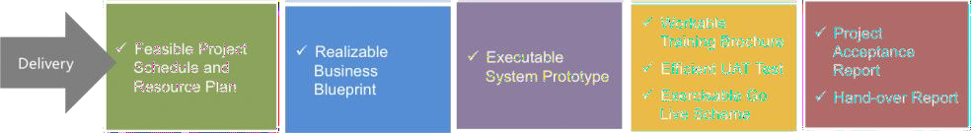

*Figure 14 – les étapes de la démarche AIP*

23

Les phases individuelles de la méthodologie de l’AIP sont les suivantes :

##### Phase 1 : Préparation du projet

Au cours de cette phase, l'équipe passe par la planification initiale et la préparation du projet SAP.

##### Phase 2 : Plan d'affaires

L'objectif de cette phase est de parvenir à une compréhension commune de la manière dont l'entreprise a l'intention d'exécuter SAP pour soutenir son activité. Dans la norme ASAP 8, le résultat est le Business Blueprint, une documentation détaillée des résultats recueillis lors des ateliers sur les exigences. Dans Agile ASAP 8, le résultat est une génération de base et un backlog de projet reflétant les exigences de la solution priorisées par la valeur commerciale.

##### Phase 3 : Réalisation

Le but de cette phase est de mettre en œuvre toutes les exigences des processus métier sur la base du Business Blueprint ou du Backlog de projet. La configuration du système dans Standard ASAP se fait en deux lots de travaux : Configuration de base (portée principale) ; et Configuration finale (portée restante). Dans Agile ASAP, l'équipe de projet divise la phase de réalisation en plusieurs versions avec un certain nombre d'itérations temporelles axées sur la création de la fonctionnalité.

##### Phase 4 : Préparation finale

Le but de cette phase est de terminer la préparation finale (y compris les tests, la formation des utilisateurs finaux, la gestion du système et les activités de transition) pour finaliser votre préparation à la mise en service. La phase de préparation finale sert également à résoudre tous les problèmes critiques ouverts. Une fois cette phase terminée avec succès, vous êtes prêt à gérer votre entreprise dans votre système SAP en direct.

##### Phase 5 : Assistance à la mise en ligne & Exploiter

L'objectif de cette phase est de passer d'un environnement de pré-production orienté projet à une opération de production en direct. L'objectif principal de cette phase est d'assurer l'opérabilité de la solution.

### Diagrammes de GANTT

**Le diagramme de Gantt,** couramment utilisé en gestion de projet, est l'un des outils les plus efficaces pour représenter visuellement l'état d'avancement des différentes activités (tâches) qui constituent un projet. La colonne de gauche du diagramme énumère toutes les tâches à effectuer, tandis que la ligne d'en-tête représente les unités de temps les plus adaptées au projet (jours, semaines, mois etc.). Chaque tâche est matérialisée par une barre horizontale, dont la position et la longueur représentent la date de début, la durée et la date de fin. Ce diagramme permet donc de visualiser d'un seul coup d'œil :

Les différentes tâches à envisager

La date de début et la date de fin de chaque tâche La durée escomptée de chaque tâche

Le chevauchement éventuel des tâches, et la durée de ce chevauchement La date de début et la date de fin du projet dans son ensemble

En résumé, un diagramme de Gantt répertorie toutes les tâches à accomplir pour mener le projet à bien, et indique la date à laquelle ces tâches doivent être effectuées (le planning).

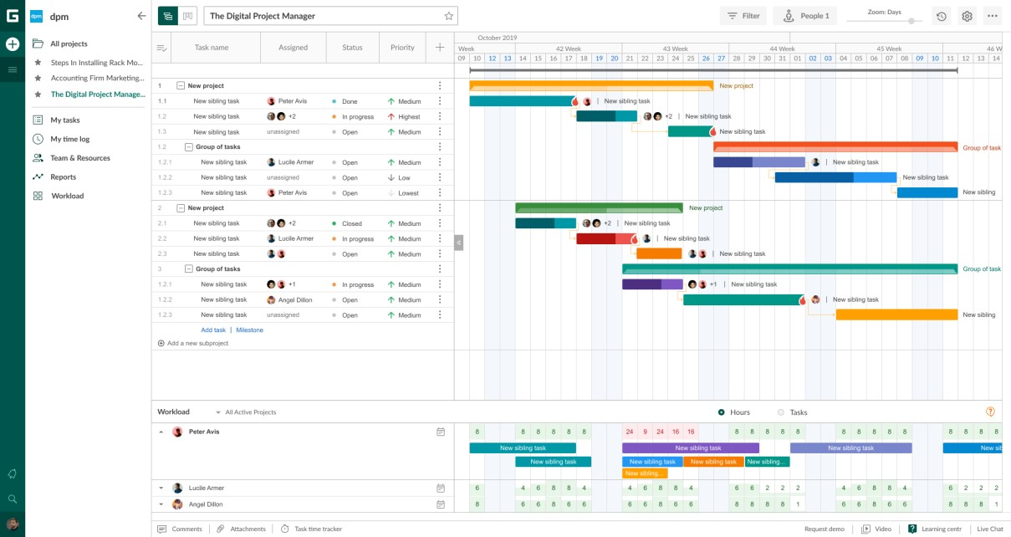

*Figure 15 – Exemple du diagramme de Gantt*

### Diagramme BPMN

**Business process modeling** : est une technique utilisée pour documenter, concevoir et

optimiser les processus métier. Les modèles de processus fournissent une représentation visuelle des étapes et du flux d'un processus, facilement compréhensible par les parties prenantes techniques et non techniques. Ils aident les organisations à communiquer les processus officiels, à améliorer les opérations et à planifier les projets d'automatisation des processus métier.

<https://bizagi.com/en>

**Business Process Model and Notation** : est une méthode d'organigramme qui modélise de A à Z les étapes d'un processus métier planifié. Elle permet de représenter graphiquement une séquence détaillée des activités et des flux d'informations nécessaires à la réalisation d'un processus.

### Les ERPs :

La planification des ressources d’entreprise (PRE) est définie comme la capacité de fournir une suite intégrée d’applications opérationnelles. Les outils ERP partagent un modèle commun de processus et de données, couvrant des processus opérationnels de bout en bout étendus et approfondis, tels que ceux des finances, des RH, de la distribution, de la fabrication, du service et de la chaîne d’approvisionnement.

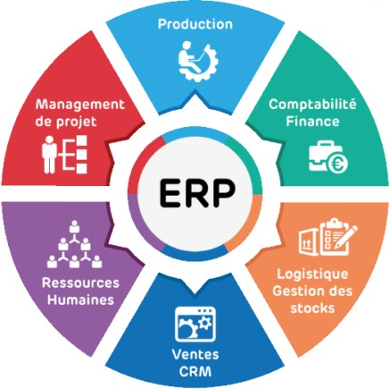Les applications ERP automatisent et prennent en charge une gamme de processus administratifs et opérationnels dans de multiples

industries, y compris les aspects liés au secteur d’activité, à la clientèle, à l’administration et à la gestion des actifs d’une entreprise. Les déploiements ERP sont complexes et coûteux, et certaines organisations peinent à définir les avantages commerciaux.

*Figure 16 – Définition d'un logiciel ERP (ou PGI)*

Deux catégories distinguent les différents éditeurs d’ERP : Les ERP à licence libre, dits open source, et les ERP à licence commerciale, dits commerciaux. Les produits à licence commerciale sont vendus sans leur code source, tandis que les produits à licence libre sont distribués gratuitement et leur code source est accessible comme Odoo.

Le numéro un mondial, et également numéro un en Suisse, que ce soit dans les grandes ou les petites entreprises, est le géant SAP qui dispose de 40 % des parts de marché. Viennent ensuite Oracle avec 20 %, Sage avec 5 %, Microsoft avec 3%, Odoo 2% et d’autres éditeurs qui se partagent le reste du marché. Notons qu’un certain nombre d’ERP sont dit « de niche », c'est-à-dire qu’ils sont axés sur un domaine spécifique (médical, bâtiment, etc.).

Dans la catégorie des ERP open-source, c’est Open ERP (anciennement Tiny ERP) qui est le plus utilisé, même si en rapport avec les ERP commerciaux, le poids n’est de loin pas équilibré. Ensuite, l’ERP est également régulièrement utilisé, surtout dans les PME. Enfin, plusieurs autres ERP open source différents sont utilisés à de plus faibles exemplaires.

A première vue, l’avantage principal de l’open source est financier, à savoir qu’il n’y a pas de coût d’acquisition de licence. Mais cet avantage n’est parfois pas suffisant. Les coûts de services tiennent une part importante dans le budget d’un ERP, et seront détaillés dans la suite du travail. De plus, les ERP commerciaux disposent d’une plus grande communauté, un grand réseau de consultants qui implique des prix concurrentiels et un pouvoir d’adaptabilité peut- être supérieur.

La tendance actuelle des éditeurs d’ERP est d’axer leurs revenus plus sur la maintenance, le conseil et le service que sur le coût de la licence. Ainsi, en diminuant les prix des licences, les PME sont particulièrement ciblées.

C’est dès les années 2005 environ, après saturation du marché des très grandes entreprises, que le marché des ERP s’est ouvert aux PME. Les grands groupes leaders dans l’édition d’ERP de multinationales ont donc lancés sur le marché de solutions destinées précisément aux PME. Moins de modules, moins de paramétrages, une mise en œuvre rapide et un coût inférieur en sont les principales caractéristiques.

Les principaux outils présents sur le marché spécialement pour les PME sont « Sap Business One », « Microsoft Dynamics NAV » ou « Sage 100 » et « Odoo ».

Exemples des ERPs :

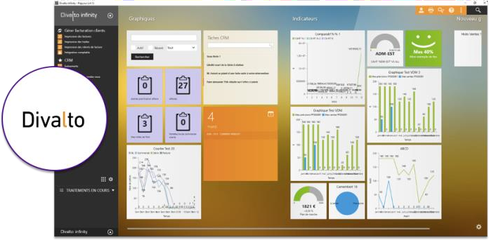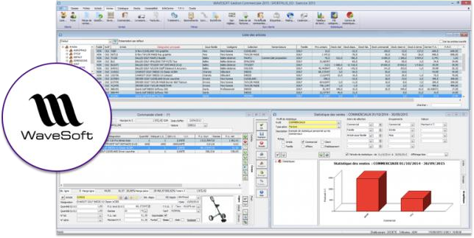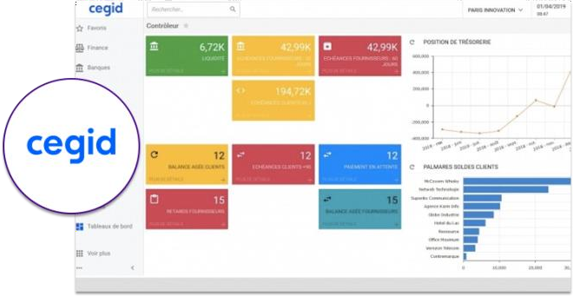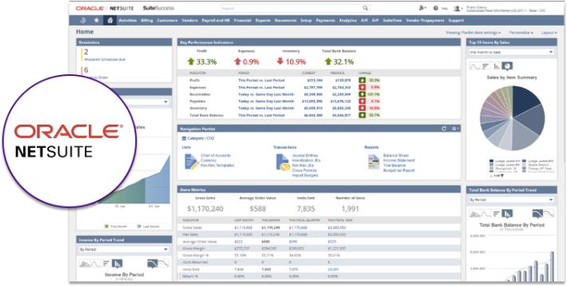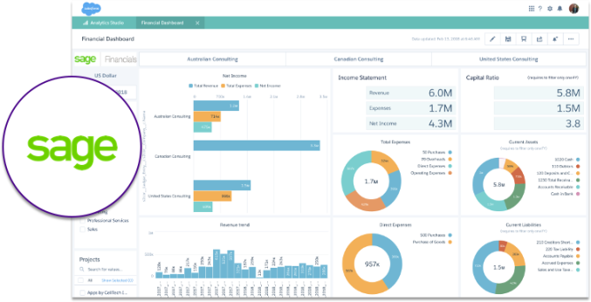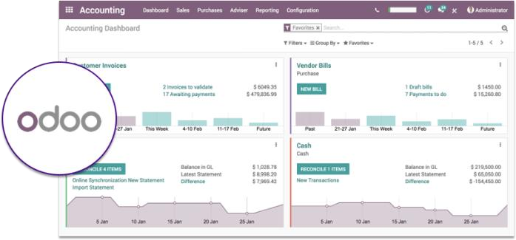

*Figure 17 – Différents ERP*

## CHAPITRE 2: « CONTEXTE DU PROJET »

Avant d’entamer le développement du projet, une présentation du contexte général du projet s’impose. La première partie sera consacrée à la description de l’état actuel et la problématique ainsi l’exigence du projet et le ERP choisi par l’entreprise.

### PRESENTATION GENERALE DU PROJET

### Etude de l’existant

##### Pick-up

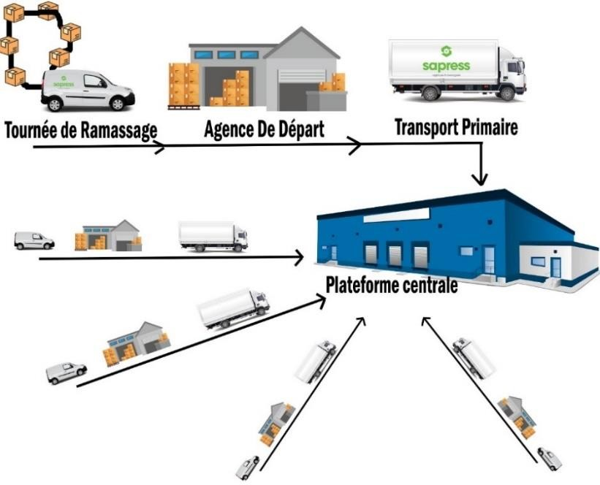

*Figure 18 – Processus Pick-up*

Situé en Amont de la chaine logistique, le ramassage revêt une importance toutes particulière, le cycle débute avec une demande de ramassage Cette dernière doit être obligatoirement envoyé avant l’heure de Cut Off 14h afin de bien planifier l’opération selon les ressources matérielles et humaines disponible. Je note ici une exception dans le traitement avec les grands clients, ces derniers peuvent envoyer leurs demandes jusqu’à 17h puisqu’ils expédient de la marchandise régulièrement, plusieurs fois par semaine, les camions de ramassage vont s'arrêter à tous les jours, sans que le client ait besoin de téléphoner à l'entreprise de transport. Les transporteurs estiment généralement qu'un service régulier de ramassage incite les clients à leur donner plus de marchandises.

Après la réception de la demande le Pick-up manger est tenu à faire la vérification et éventuellement faire des rectifications des adresses de destinations ainsi les modes de paiement et le montant à retourner pour objectif d’éviter au maximum les déviations et les erreurs relatives aux retours de fonds.

Le Pick-up manager procèdera ensuite à accepter les demandes et les consolidées dans un fichier Excel, qui sera dispatché sur toutes les agences du Maroc pour faire le ramassage chez le client.

Le fichier ramassage va permettre aux agences de contacter les clients et fixer un rendez-vous selon sa disponibilité, l’importance de cette étape est de donner la possibilité aux responsables agences de planifier leurs tournées de ramassage à l’avance et bien exploiter les ressources disponibles.

Le responsable d’agence à ce stade doit construire son plan de ramassage et préparer les bons d’enlèvement à repartir sur le ramasseur, ce dernier son rôle se résume dans le respect des engament prisent auparavant pour garantir un taux élevé de l’indicateur ON TIME PICK UP.

Lorsque le ramasseur arrive, le client doit remplir une déclaration d’expédition en mentionnant la date, le nom et Tel du destinataire, le montant du retour de fonds et le poids du colis ou palette, ensuite le ramasseur devra vérifier la quantité et l’aspect visuel des colis pour les chargés sur la voiture.

Les colis désormais chargés sur la voiture, le ramasseur a pour objectif maintenant de les acheminer vers l’agence de départ et les déchargés pour tri et consolidation. Une fois les colis sont déchargés sur l’agence départ le responsable logistique a pour mission de trier les colis et dégager les colis qui vont être réexpédié directement de l’agence (Si région de l’agence) et les colis que à réexpédier à la plateforme centrale pour livraison dans une autre ville.

Après avoir groupé les colis qui vont être envoyés à la plateforme, le responsable d’agence est censé d’établir un bon de transport contenant la liste de colisage, qui va accompagner le conducteur et servir à la vérification au niveau de la réception sur la plateforme.



|  |  |  |
| --- | --- | --- |
| Qui? | Quoi | Moyen/Document |
| .Pickup manager  Pick up manager  Pick up manager  Responsable agence  Ramasseur  Client  Client et ramasseur | Demande Vérification  No  Acceptation  Modification  Oui Consolidati  Dispatché sur agences  Prise de rendez- vous avec le  Planification de la tournée de  Impression des bons d’enlèvements  Affectation des demandes aux ramasseurs  Tournée de ramassage  Arrivée chez le client  Etablir et coller une déclaration d’expédition pour chaque colis  Vérification Colis  Signer le BE et la DE | Canevas Excel  Excel  Via Email Appel  Bons d’enlèvements  Déclaration d’expédition |



|  |  |  |
| --- | --- | --- |
| Qui? | Quoi | Moyen/Document |
| Ramasseur  Ramasseur  Responsable d’agence  Conducteur  Exploitation messagerie  Cariste | Chargement sur véhicule  Transport vers l’agence  Déchargement des colis à l’agence  Tri des colis (à livrer par la même agence/ à envoyer à la Plateforme    Préparation et Impression du bon de transport    Chargement sur Camion de liaison  Transport Primaire  Stationnement sur le quai de réception et Présentation du bon de transport    Pointage des colis  Déchargement à la PLF | Déclaration d’expédition  Bon de transport  Bon de transport  Bon de transport |

*Tableau 3 – le processus Pick-in*



##### Cross docking

Le cross docking est un mode d'organisation des flux logistiques permettant d'articuler et de croiser (d'où son nom) en un endroit appelé plate-forme, des flux d'approvisionnement en provenance de fournisseurs avec des flux de livraison terminale en direction de points de livraison.

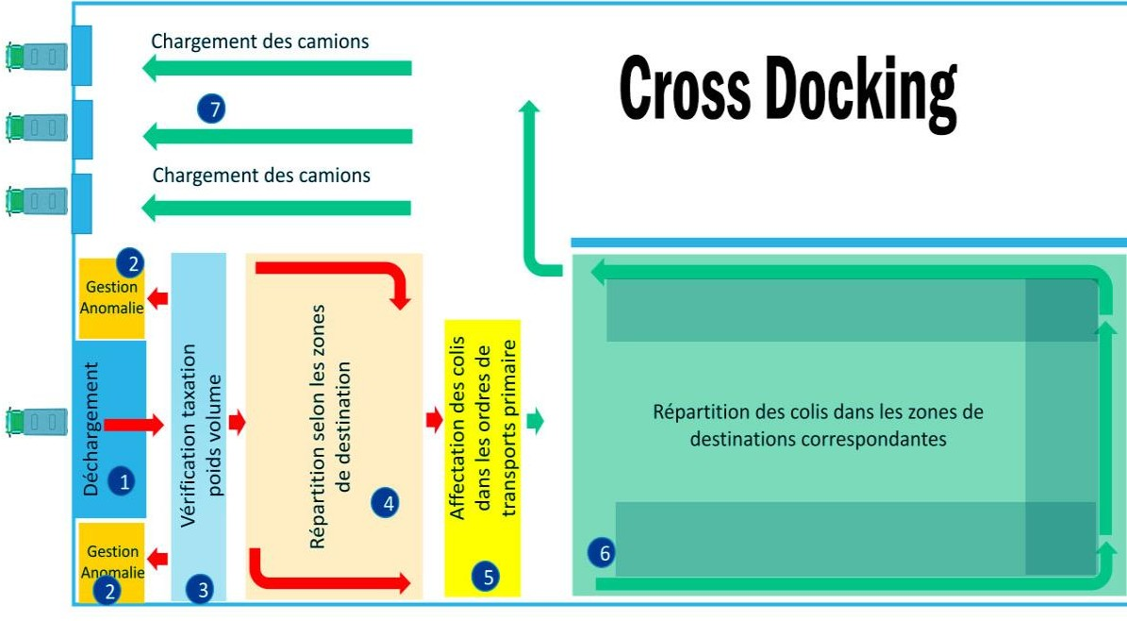

*Tableau 4 – le processus Cross docking*

Ce mode de fonctionnement - bien que simple - nécessite la mise en place préalable (tant en amont qu'en aval de la plate-forme) d'une organisation parfaitement coordonnée. En entrée de la plate-forme, convergent des colis reçus de différentes agences via les camions de liaison. Chaque colis reçu doit avoir été impérativement étiqueté (Déclaration d’expédition) par l’émetteur et indiquer de façon explicite le nom et les coordonnées de livraison du client final. Dans le but de faciliter la manutention et son contrôle, les informations nécessaires et suffisantes doivent être aisément et rapidement repérables. Sur les quais d'entrée de la plate- forme, les colis reçus sont déchargés des camions de transport primaire, et rapidement identifiés grâce aux déclarations d’expéditions portés sur les colis.

Dans la phase identification l’opérateur vérifie l’existence d’une avarie ou bien d’une anomalie

comme par exemple la réception d’un colis sans déclaration d’expédition, les anomalies constatées lors de l’identification vont être placés dans une zone appelée « Gestion des anomalies ».

En suite les colis bien identifiés seront examinés par un taxateur. La mission de ce dernier repose sur la vérification de l’exactitude des poids et volumes mentionnés sur la déclaration pour faire des rectifications s’il y a lieu.

L’agent d’exploitation intervient par la suite pour répartir les colis réceptionnés selon leurs destinations, et il les affecte dans des ordres de transport qui vont servir plus tard dans le transport primaire vers l’agence de destination.

Lorsque la répartition est terminée, l’opérateur de manutention est amené à consolider tous les colis répartis dans les zones de destination appropriés, pour faciliter par la suite l’aiguillage des lots vers le quai de sortie de la plate-forme pour chargement sur les camions de transport primaire vers les agences de destination. Au moment du chargement, une deuxième identification des colis est généralement opérée, de façon à déclarer que chaque colis "entré" sur la plate-forme est effectivement bien "sorti".

|  |  |  |  |  |
| --- | --- | --- | --- | --- |
| Qui? | Quoi? | | | Moyen/Document |
| Opérateur réception  Taxateur  Agent D’exploitation  Agent D’exploitation  Opérateur de manutention  Agent d’exploitation  Opérateur de manutention | Colis Déchargés à la plateforme  Détectio n des anomalie  Contrôle du poids et  Tri et répartition des colis par destination | | | Declaration d’expédition  Ordre de transport  Ordre de transport |
|  | Etablir l’ordre de transport par agence de destination |  |
|  |  |
| Consolidation des colis dans les zones de destinations  Manutention vers le quai de sorti  Vérificatio n de nombre de colis  Chargement sur transport primaire vers l’agence de destination | | |

*Tableau 5 – le processus Cross docking*

##### Delivery

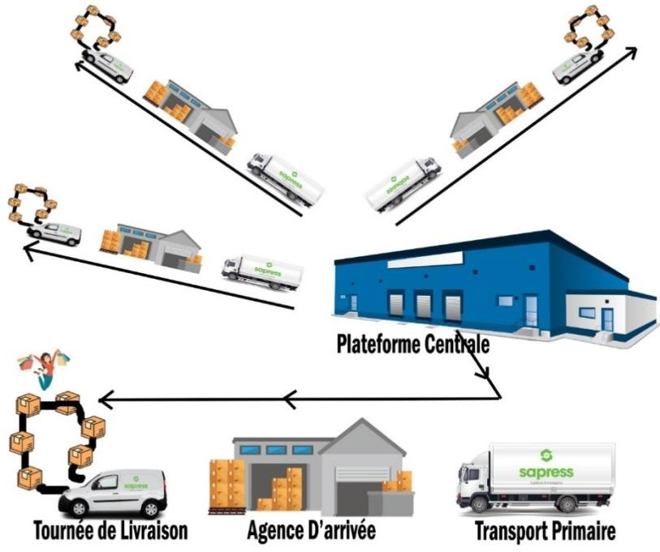Connue par sa complexité La logistique du dernier kilomètre représente le cœur de l’activité de messagerie, il est primordial de maitriser cette partie du processus parce qu’une livraison avant les délais contractuels (SLA) rend le client satisfait puisque ces derniers ont un impact direct sur la loyauté du client final (client de notre client) d’une part et d’autre part le cashflow de notre client.

*Figure 19 – le processus Livraison*

Le processus Delivery se déclenche dès le départ du transport primaire depuis la plateforme centrale vers l’agence de destination. Avant le déchargement des colis dans l’agence le responsable agence doit contrôler les nombres de colis en se basant sur le bon de transport ainsi il est tenu à réclamer éventuellement les anomalies constatées.

Après avoir effectué le contrôle des colis reçus, l’opérateur de manutention procède au déchargement des colis afin qu’ils soient ensuite répartis et triés par destination finale (villes/ village/ région…).

Sur la base de la répartition par zone le responsable d’agence fait une planification des tournées de livraisons et il les a dispatchés sur les livreurs, chacun des livreurs reçoit un document récapitulant les coordonnées des clients programmés dans sa tournée (Nom, Tel, ville, Adresse,). On peut distinguer trois types de tournées :

* Les tournées de centre-ville
* Les tournées de périphérie
* Les tournées de campagne

##### Les tournées de centre-ville :

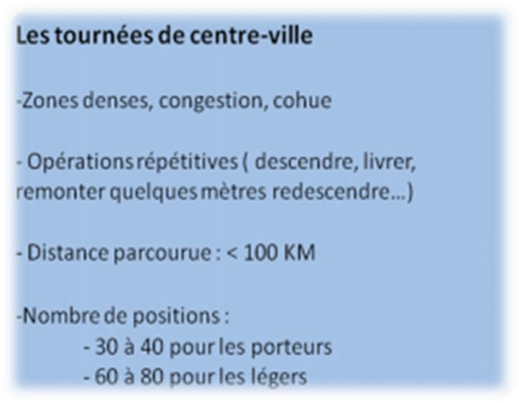

*Figure 20 – Les tournées de centre-ville*

Principales caractéristiques d’une tournée de centre-ville.

En fait, le centre-ville s’assimile à la vitesse, au mouvement, il n’y a pas de temps mort, les arrêts se succèdent martelés par les bruits de portes des véhicules qui cadencent la progression : descendre du camion, livrer, remonter, quelques mètres, redescendre, livrer à nouveau…

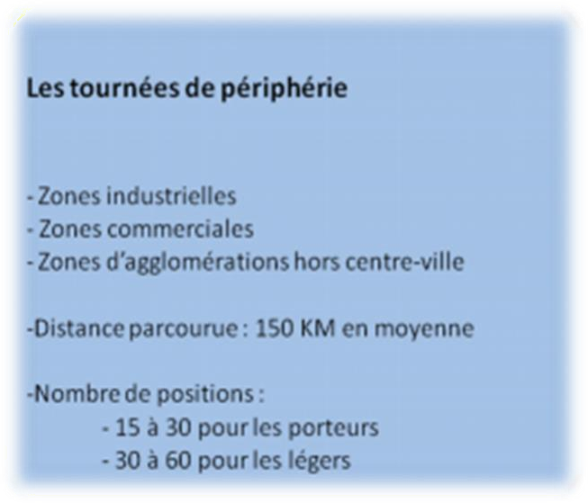Pour de nombreux chauffeurs-livreurs, la tournée de centre-ville est la plus stressante pour ne pas dire la plus difficile. Elle correspond essentiellement aux zones les plus denses des villes où sont implantés les établissements : quartiers de la gare, de l’hôpital ou du centre administratif, souvent un peu en retrait par rapport au centre commerçant. Les distances quotidiennement parcourues par un livreur de centre-ville dépassent rarement les 100 kilomètres. Le nombre de positions est en revanche très supérieur à celui des autres types de tournées : entre 30 et 40 positions en moyenne pour des porteurs et entre 60 et 80 positions pour des véhicules légers.

##### Les tournées de périphérie :

Principales caractéristiques d’une tournée de périphérie

Pa rapport à la tournée du centre-ville, cette tournée dite de périphérie ou autrement tournée de zone industrielles, visent exclusivement la desserte des clients professionnels (pas de particulier, seulement des entreprises industrielles, commerciales, des surfaces de distribution…

La distance parcourue est plus élevée alors que peu de positions à faire toujours par rapport au centre- ville.

##### Les tournées dites de campagne

*Figure 21 – Les tournées de périphérie*

Principales caractéristiques d’une tournée dite de campagne.

En fait, Une telle tournée caractérise la desserte de toutes les tournées effectuées hors de l’agglomération. Cela peut donc être aussi bien la desserte de sous-préfectures que de préfectures de départements limitrophes. L’élément essentiel qui distingue ces tournées des autres est la distance qui la sépare de l’entreprise.

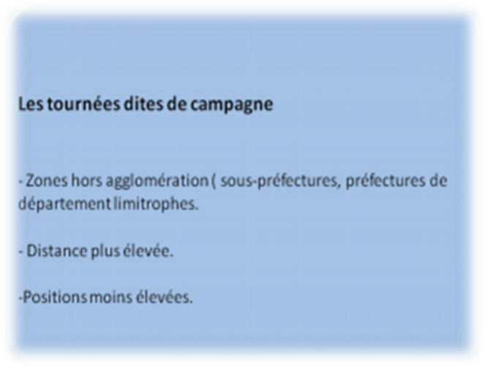En résumé, la longueur et le chemin des tournées varient d’une journée à l’autre. Elle est fonction du nombre de clients à enlever ou à livrer, du nombre de kilomètres à effectuer mais également du secteur attribué au chauffeur. De plus, la majeure partie d’une tournée est livrable dans les temps, mais le moindre incident peut mettre en péril le bon déroulement de la suite des opérations

*Figure 22 – Les tournées de campagne*

Après avoir construit la tournée le livreur appelle les clients pour connaitre leurs disponibilités et leurs créneaux de livraison préférable. Si un client ne sera pas disponible toute la journée le livreur retourne le colis au responsable d’agence pour le programmer ultérieurement. Et ensuite il procède aux chargements sur la voiture de livraisons et il commence sa tournée de livraison. Le livreur recontacte le client avant d’arrivée à son domicile pour fixer le rendez-vous. La dernière étape dans le sous processus Delivery est lors de la livraison le client paye le montant à retourner et signe le BL (Déclaration d’expédition) pour qu’il soit livré.

Qui Conducteur

Quoi

Moyen/Document Bon de transport

Transport Primaire

Départ du transport primaire vers l’agence

Responsible d’agence

Déchargement à l’agence

Contrôle quantitatif

/ qualitatif

Bon de transport

Répartition et tri des colis selon la ville / région / village de livraison

Livreur

Planification des tournées de livraisons en respectant le SLA

Dispatché des colis sur les livreurs

Livreur appelle le client pour confirmer sa disponibilité

Report

No

Excel: Colis à livrer

Téléphone

Chargement sur la voiture de livraison

Tournée de livraison

Déclaration d’expédition

Arrivée chez le client final

Client et livreur

Client signe la déclaration d’expédition (Bl)

Livreur encaisse le Montant à retourner

Déclaration d’expédition



Client livré

*Tableau 6 – le processus Cross docking*

##### Cash on delivery

Le cash on delivery ou COD se présente comme un moyen de paiement qui incite le destinataire à réaliser le paiement du produit ou du service lors de la livraison. En principe, le paiement à la livraison implique le paiement en espèces ou cash.



|  |  |  |
| --- | --- | --- |
| Qui | Quoi | Moyen/Document |
| Livreur  Adv agence  Adv agence Coursier Adv agence  Responsable facturation  Responsable Comptabilité | Montant à retourner  Vérification du CR par avec livreur  Consolidation des CRs encaissés  Versement des fonds à la banque  Envoi d’un état de versement journalier au  Rapprochement  des états de versement  Consolidation de tous les états reçus dans un seul fichier Excel  Préparer remboursement à effectuer pour chaque client  Contrôle de la comptabilité  Envoi des fonds par Virement au client | Déclaration d’expédition  Déclarations d’expéditions  Reçu de versement  Etat des versements  Etat des versements & Relevé bancaire |

*Tableau 7 – les étapes du retour de fons*

Le Cod est le mode de règlement le plus utilisé représentant plus de 90% du total des commandes livrées, avec la montée en puissance des achats e-commerce et pour éviter les arnaques en ligne les acheteurs exigent de plus en plus de régler leurs commandes en espèce au moment de livraison parce c’est plus facile et plus sûr pour eux.

Sapress s’engage à recueillir l'argent donné par le client lors de la livraison des colis et à envoyer les fonds au compte Expéditeur dans un délai qui ne dépasse pas 5 jours à compter du jour de livraison.

Le cash on delivery est bénéfique tant pour l'entreprise que pour les clients.

* 1. La période de paiement est généralement plus courte ;
  2. Assurer que les consommateurs reçoivent leurs commandes avant le paiement ;
  3. Permet aux entreprises et aux e-commerçants de générer plus de ventes.

Quant aux inconvénients, le cash on delivery constitue un risque majeur pour l'expéditeur, parce qu'il sera responsable en cas de non-paiement de la commande. De plus, le coût des frais de transport doit être réglé par l'expéditeur lui-même.

##### Logistique inverse

La logistique inverse ou logistique retour concerne tout déplacement des marchandises à partir du lieu de livraison final à l’expéditeur.

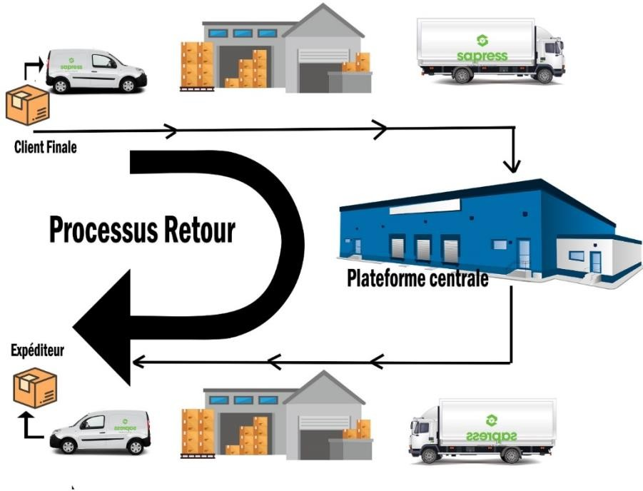Le processus retour dans l’activité messagerie se déclenche par : Un refus de livraison :

Lorsqu’un client ne veut pas prendre sa commande ou annule la commande.

Client injoignable : Lorsque le livreur a essayé de joindre le client pendant 3 jours son succès.

Demande d’échange :

Lorsque l’expéditeur envoi un nouveau colis à son client et demande de retourner le colis de l’ancienne commande.

*Figure 23 – le processus Retour*



|  |  |  |
| --- | --- | --- |
| Qui | Quoi | Moyen/Document |
| Livreur  Customer service  Responsable agence  Responsable agence  Conducteur  Agent de manutention Responsable retour  Agent de manutention  Conducteur  Responsible agence  Responsible agence  Livreur  Client et livreur | Annulation Client Echange injoignable  Valider de l’expéditeur  Bon de Retour Chargement sur Transport primaire  Transport  Déchargement à la Plateforme  Traitement des retours  Chargement sur transport primaire  Transport  Déchargement à l’agence (Expéditeur)  Planifier dans la tournée de livraison  Contacter l’expéditeur  Tournée livraison  Colis Retourné et bon de retour signé | Déclaration d’expedition  Bon de retour  Bon de retour |

*Tableau 8 – le processus de retour*



### Problématique

Dans ces dernières années la presse a connu une baisse importante dans la vente des journaux, et depuis la détection du premier cas importé de Covid-19, le 2 mars 2020, et tenant compte des développements rapides intervenant à l’échelle mondiale, le Maroc a mis en place, de manière graduelle, un ensemble de mesures préventives rapides et anticipées pour limiter la propagation de la Covid-19, aussi bien sur le plan sanitaire, qu’en termes de restrictions du déplacement, des rassemblements et des activités culturelles, artistiques et cultuelles.

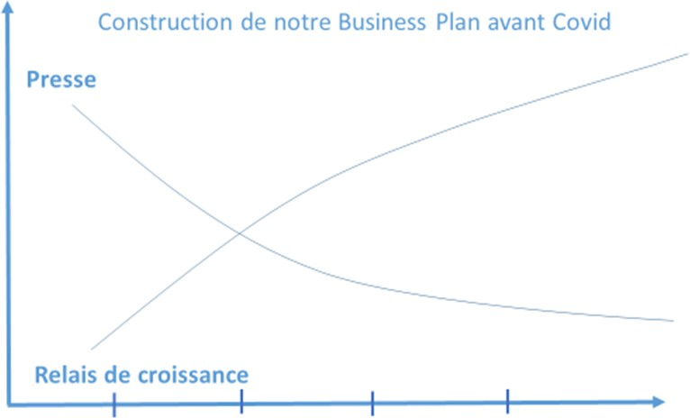

*Figure 24 – Construction de business Plan avant Covid*

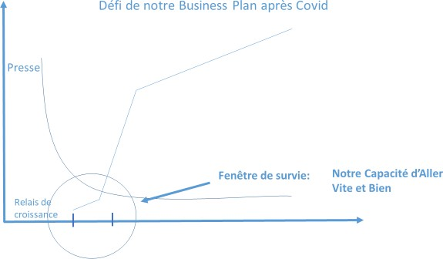Cette dynamique a culminé avec l’adoption en date du 20 mars d’un état d’urgence sanitaire sous la forme d’un

confinement strict, cela a eu comme conséquence une baisse de 70% dans le chiffre d’affaires du SAPRESS, et pour assurer la continuation de la société.

*Figure 25– Construction de business Plan après Covid*

Pour cela SAPRESS a décidé de commencer un nouveau métier c’est la MESSAGERIE, puisque ils ont une expérience importante dans la logistique de presse, c’est une ouverture sur le marché pour faire la prestation logistique quel que soit le type de client.

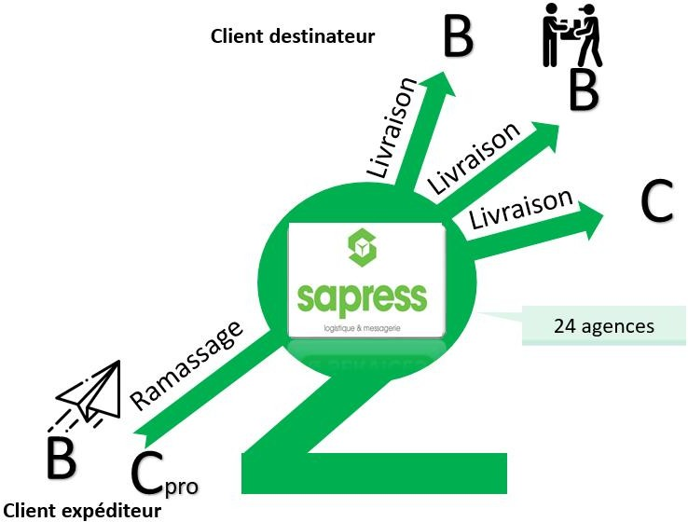

*Figure 26 –Lancement du nouveau business*

Et d’après ce que nous avons vu, parmi les problèmes que nous pouvons citer c’est :

* Perte du temps

Surtout il n’y a pas de coordination entre l’équipe et les ressources humaines pour bien gérer le temps, et ne pas être dispersé.

* Perte d’argent

Pour que la société peut satisfaire ses besoins il doit avoir au moins 2 solutions

* Inefficacité :

Tant qu’il n y a pas une solution qui inclut la gestion de ressources humaines et la gestion de projets alors les indicateurs ne seront plus représentative du rendement réel des membres de chaque équipe, ce qui implique une inefficacité de la solution.

* Perte d’opportunités

Une mal gestion peut conduire à la perte des colis, et par conséquent la perte du client.

* Exploitation des données de ressources

La société ne peut pas exploiter ses données pour avoir des indicateurs de la réalité et qui soient représentatives, par exemple définir le rendement de chaque employé

* La démotivation

La démotivation des employés qui vont souffrir de la routine du travail

### La gestion cible de la messagerie

Les services de livraison par courrier sont extrêmement populaires et offrent aux entreprises des moyens rentables de distribuer des produits à la fois au niveau national et à travers le monde. On ne peut nier la [nécessité d'une livraison rapide](https://www.allegrologistics.co.uk/the-importance-of-efficient-delivery-management-for-ecommerce-businesses-and-online-retailers/) dans notre monde de plus en plus connecté, en particulier avec la croissance du commerce électronique.

Avec autant d'options, il peut être difficile de déterminer quel service de messagerie convient le mieux à votre entreprise, mais avec ce guide utile sur les services de livraison par messagerie et leurs avantages, vous saurez ce qu'il faut considérer.

* + 1. **Cartographie de processus messagerie**

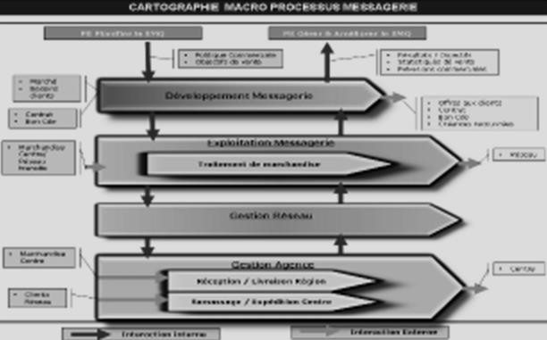

*Figure 27 – Cartographie de processus messagerie*

### Plan de transport

Le plan de transport représente le réseau mis en place dans une entreprise de transport. Il organise les connexions entre les différentes plates-formes et agences. Il règle tous les horaires de départ et d’arrivée des véhicules en fonction des temps de parcours, des règlementations (temps de conduites, interdictions de circuler…) et des moyens humains et matériels à la disposition des entreprises.

##### Objectifs

L’objectif premier du plan de transport est d’assurer la rentabilité de l’entreprise. En fonction de l’emplacement des différentes plates-formes constituant le maillage des points de collectes et livraisons, le plan de transport a pour rôle d’optimiser les connexions d’un point de vue financier et permet de calculer la rentabilité de la mise en place d’un nouveau service. En effet, dans la phase de conception du réseau logistique, de nombreuses décisions stratégiques sont à prendre concernant :

La localisation des entrepôts : quelle doit être la configuration du réseau logistique ? Quels secteurs seront livrés par quels sites ? Comment sont réparties les zones de livraisons ? A quels centres sont-elles rattachées ?

L’allocation des ressources : Quels modes de transport faut-il favoriser ? Comment sont allouées les ressources ? Quels moyens de manutention doit-on mettre en place ?

Les moyens informatiques à mettre en œuvre : Existe-t-il des logiciels à acquérir ? Quels SI (systèmes informatiques) doit-on mettre en place ? Quel personnel doit-être formé ? Et comment ?

Les ressources humaines : Recours à la sous-traitance ? Politique RH ? Respect de la législation (Cabotage) ?

Dans un second temps, lors de la planification du réseau logistique et de sa mise en œuvre (phase tactique), de nouvelles contraintes viennent s’ajouter à celles induites pas la configuration établie lors de la phase stratégique de conception du réseau. Le plan de transport devient alors un véritable outil d’aide à la décision : il va permettre de calculer la rentabilité de la mise en place ou non d’un nouveau service. Grâce à un calcul des coûts et un comparatif entre deux situations (actuelle VS potentielle), le plan de transport va permettre à l’entreprise de déterminer le retour sur investissement du projet, d’un point de vue opérationnel. Il en est de même pour l’acquisition d’un nouveau client : les nouvelles connexions de transport à mettre en place pour insérer ce dernier au sein du réseau logistique déjà établi auront des conséquences sur les coûts opérationnels de l’entreprise.

Par ailleurs, cela peut également engendrer certains investissements, tels que l’achat de nouveaux équipements (camions citernes, hayons…), pour lesquels la durée d’amortissement et le retour sur investissement doivent être calculés. Le plan de transport permet ainsi d’analyser le projet et d’établir un réel comparatif entre les diverses situations afin de déterminer si le projet est viable ou non.

Un autre objectif du plan de transport, est qu’il confère aux décideurs une vue d’ensemble sur le réseau logistique. En ce sens, il permet de mettre en évidence les possibles améliorations concernant la configuration du maillage, c’est-à-dire l’acquisition ou le déménagement de certaines plateformes. En offrant cette vision globale de la chaine logistique, le plan de transport a pour objectif d’anticiper les problèmes et de proposer des solutions avant même que ceux-ci n’apparaissent. Que ce soit un souci de capacité de production, une décision des collectivités (« villes piétonnes »), ou encore des problématiques liées à l’import/export, la configuration du plan de transport joue un rôle crucial dans la réactivité et l’adaptabilité d’un entreprise dans son environnement économique.

Enfin, le plan de transport est extrêmement utile d’un point de vue commercial. Il permet de connaître de manière exacte les coûts engendrés par une prestation, et sert ainsi de base de réponse aux appels d’offres. L’entreprise peut alors décider de se positionner ou non sur un appel d’offre, en fonction des calculs de coûts réalisés grâce au plan de transport.

##### Ressources liées

Le plan de transport doit prendre en compte les ressources humaines (conducteurs) et les ressources matérielles (véhicules : semi-remorques, tracteurs, porteurs,…) disponibles dans l’entreprise. Le plan de transport doit organiser l’utilisation de ces ressources en respectant de nombreuses règles et législations, telles que les lois sur les temps de conduite autorisés, les interdictions de circuler (en fonctions des zones ou des périodes de l’année). L’organisation de ces ressources est non seulement dépendante des législations, mais également très étroitement liée à la rentabilité de l’entreprise et au niveau de service client. Ces deux aspects (maîtrise des coûts et satisfaction clients) sont donc tout aussi essentiels que la législation en ce qui concerne l’allocation des ressources.

Au-delà des ressources physiques, le plan de transport nécessite de nombreuses ressources informatiques. En effet, alors que le plan de transport a longtemps été établi de manière manuelle, il existe aujourd’hui de nombreux logiciels facilitant sa conception. Les TMS (Transport Management System) sont des outils informatiques calculant les meilleurs scénarii en termes de tournées, en fonction de divers paramètres rentrés dans le système. Outre cet

aspect, les ressources informatiques permettent la mise en place et le suivi d’indicateurs de performance concernant le plan de transport. En créant une interface virtuelle entre les outils opérationnels et les outils de planification, il est possible de détecter certaines incohérences et de se rendre compte de l’impact qu’a la réalité des opérations sur le respect du plan de transport. En comparant constamment et assidûment les résultats opérationnels (heures de départs réelles, taux de remplissage des véhicules, temps de route effectif…) au plan de transport (heures planifiées, nombre de départs, types de véhicules assignés…), les entreprises sont dans une démarche d’amélioration continue, avec ajustement fréquent (quotidien/hebdomadaire) de la planification.

Il est important de garder à l’esprit que ces ressources à disposition de l’entreprise sont gérées de manière dynamique. Si l’optimisation du plan de transport passe par une allocation adéquate des ressources de l’entreprise, elle permet également de déterminer les ressources à acquérir. En effet, le plan de transport permet de quantifier le besoin en ressources de manière exacte puisqu’il est établi en fonction des volumes à transporter.

### Planification d’une opération de messagerie

De nombreux risques peuvent venir perturber la bonne exécution du plan de messagerie. Afin de les examiner, nous allons nous appuyer sur le schéma retraçant la vie d’un colis (ou d’une marchandise) ci-dessous. Nous avons choisi de simplifier ce schéma en imaginant un circuit n’impliquant qu’un seul centre de tri. En réalité, la complexité des réseaux actuels a pour conséquence de faire transiter le colis par de nombreux entrepôts ou plateformes de distribution, pouvant impliquer des aéroports et/ou ports. Dans un souci de simplicité nous n’évoquerons que les risques liés au transport routier, bien que la majorité de ces risques puissent être transposés aux autres modes de transport.

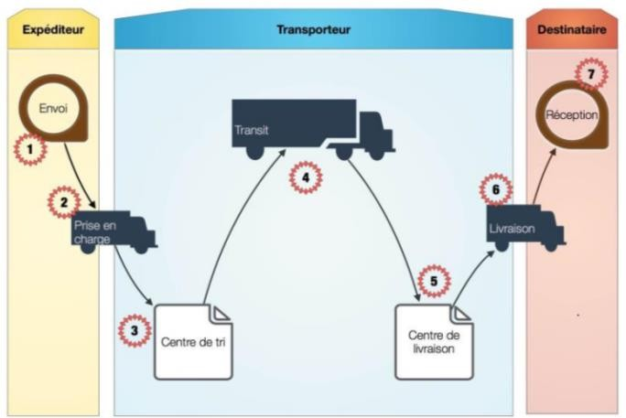

*Figure 28 – Planification d'une opération de messagerie*

##### Envoi

Les premiers risques apparaissent dès la récupération du colis auprès de l’expéditeur. Certains risques sont liés à la nature même de l’expéditeur : dans le cas où il s’agit d’un client particulier, la récupération du colis doit se faire en fonction de la disponibilité du client (à quelle heure sera-t-il chez lui ?), et aux informations qu’il a transmises au transporteur (code d’entrée, numéro de téléphone…). Dans le cas où il s’agit d’un professionnel, la ramasse ne pourra avoir lieu que durant les horaires d’ouvertures du client, et l’accès à l’établissement doit être possible (rue piétonne, parking…).

##### Prise en charge

Lors du rapatriement du colis vers les plateformes de distribution et les centres de tri, le plan de transport peut être impacté par d’autres risques : les conditions de circulation (accidents, routes fermées, déviations…). Ces risques ne sont malheureusement pas sous le contrôle des transporteurs, et doivent par conséquent être gérés dans le cas où ils se concrétisent (communication, informations sur les retards éventuels, prévoir un plan B…).

##### Centre de tri

Dès son arrivé en centre de tri (ou plateforme de distribution), la marchandise peut également subir de nombreux dommages. Non seulement les ruptures de charges engendrent des risques de casses/pertes/vol de la marchandise, mais des risques humains et matériels sont également à prendre en compte. Ces plateformes logistiques sont des endroits à risques très élevés du fait des nombreux véhicules en mouvement dans la cour. Les transporteurs sont contraints de mettre en place des procédures strictes concernant la sécurité des employés et des véhicules, sans quoi de lourdes conséquences peuvent arriver (accidents du travail,…). Il peut également y avoir des problèmes retardant le chargement ou déchargement des véhicules (et donc avoir des impacts sur le respect des horaires de départ) tels qu’une porte de quai bloquée (délai de prévenance et de réaction), une panne du convoyeur de tri, ou encore la nécessité de changer un véhicule à quai en mauvais état (ex : semi-remorque percée). Ces nombreux risques sont à prévoir afin de faire preuve de réactivité en cas de besoin.

##### Transit

Dès lors que la marchandise quitte le centre de livraison et reprend la route vers un centre de livraison, l’entreprise est de nouveau confrontée aux risques inhérents aux conditions de circulation (accidents, embouteillages, travaux, routes fermées...). Cependant, d’autres risques liés à l’export sont également à prévoir, et ces risques peuvent avoir des conséquences sur le plan de transport (notamment des retards de livraison). Lors des passages aux frontières, les

véhicules peuvent être arrêtés pour contrôles douaniers, interdictions de circuler dans le pays de destination (ou de transit) dues aux jours fériés, … Ces risques sont encore plus fort de nos jours, en raison des attentats qui se multiplient et où les attaques terroristes entraînent les pays à fermer partiellement leurs frontières dans le but de limiter l’accès au pays et de renforcer les contrôles (attentats de Bruxelles le 22 mars dernier par exemple). Dans ces cas-là, il est important de déterminer à l’avance la procédure à suivre en cas d’arrêt du véhicule aux frontières : service à contacter par le conducteur pour informer de la situation, informations à rentrer dans les systèmes de traçabilité pour garantir la visibilité client sur l’état d’avancé de la livraison de son colis, décisions à prendre…

##### Centre de livraison

Une fois arrivée au centre de livraison en charge de livrer le destinataire, la marchandise est de nouveau soumise à une rupture de charge, afin d’être transférée du poids lourd au véhicule de livraison. Cette rupture de charge entraine une nouvelle fois des risques de perte/vol ou casse de la marchandise.

##### Livraison

Dès lors que la marchandise est chargée dans le véhicule de livraison, la marchandise est soumise aux mêmes risques que lors de la prise en charge, à savoir les risques liés aux conditions de circulation.

##### Réception

Comme pour l’expédition, les risques liés au fonctionnement du destinataire sont présents (horaires d’ouverture, accessibilité…). Cependant, lors de cette étape de nouveaux risques s’ajoutent à la liste. Certains peuvent compromettre la livraison du client, comme par exemple une adresse incomplète ou introuvable. D’autres peuvent retarder les livraisons suivantes car elles nécessitent que le livreur entame les procédures de retour, comme le refus de la marchandise par le client.

De plus, tout au long du flux physique du colis, il est essentiel de coordonner les systèmes informatiques, afin d’assurer la traçabilité client, mais aussi le bon déroulement des opérations dans les centres de tri et les centres de livraison. En effet, les équipes opérationnelles sont responsables de pré-alerter les arrivées des véhicules dans les autres centres. A chaque fois qu’un véhicule quitte un centre, l’équipe opérationnelle doit indiquer dans les systèmes informatiques que ce véhicule est bien parti. Cela permet non seulement au client de pouvoir localiser son colis et de suivre l’avance de la livraison, mais également aux centres en charge

de réceptionner et traiter les colis à l’intérieur de ce véhicule, de connaitre tous les éléments essentiels au déroulement des opérations (heure d’arrivée, taux de remplissage, nombre de colis, destinations finales).

### Système d’information dans le processus Messagerie

La coordination optimale du flux physique des envois et du flux d'information dans la chaîne de production du transport express a besoin d'un système d'information performant. De plus, l'entreprise a besoin d'un système d'information pour pouvoir offrir une haute qualité de service à ses clients. Aujourd'hui, il n'existe plus de grand opérateur de l'express qui n'utilise pas de système d'information. Dans ce sous-chapitre, sont présentées la définition et les caractéristiques générales du système d'information, ainsi que sa position dans la structure de l'entreprise. Ensuite, sont présentés les systèmes des opérateurs de l'express ainsi que les systèmes composants du système d'information dans la chaîne de production du transport express.

### EXIGENCE DU PROJET

### Pourquoi AIP

On propose maintenant de zoomer sur l’une des méthodes d’implémentation existantes afin de vous montrer plus concrètement le fonctionnement. Pourquoi traiter de l’AIP en particulier ? Tout simplement parce que AIP est de très loin la méthodologie la plus utilisée parmi les méthodes d’implémentation existantes. Elle est donc la plus éprouvée, documentée et supportée. Livres, blogs, formations, vidéos, associations traitant de AIP ne manquent pas et bon nombre de ces ressources sont accessibles gratuitement. On pourrait pratiquement parler d’un standard. Un autre atout important : AIP est simple à comprendre. Sa maîtrise est en revanche difficile.

Les experts de AIP, même ses fondateurs, le décrivent comme un « cadre de travail permettant de répondre à n’importe quel déploiement, elle contient la feuille de route - un guide étape par étape qui intègre l'expérience de nombreuses années de mise en œuvre de systèmes d'entreprise possible».

### Etude comparative entre les ERP existant sur le marché

Ce graphique a été réalisé via l’outil Explore de Google Trends. Les courbes de couleurs indiquent le nombre de recherches faites sur Google selon les mots clés associés. Ce graphique reflète l’intérêt des internautes pour chacune des solutions.

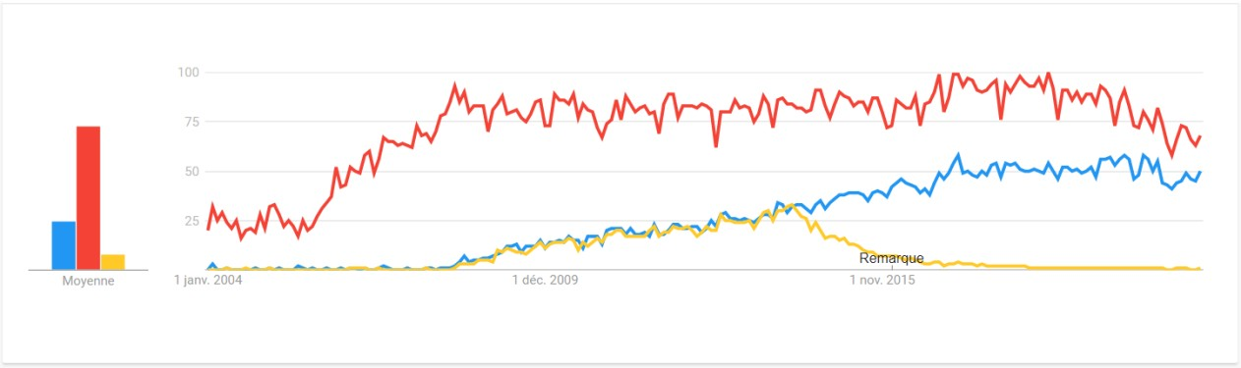

*Figure 29 – Comparaison des ERP sur google trends*

Odoo était connu sous OpenERP avant 2014, donc les deux mots clés ont été utilisés pour refléter leur croissance depuis ses débuts. Comme il a le meilleur rapport qualité prix.

### La plateforme Odoo

Odoo est un progiciel de gestion d'entreprise (ERP) destiné à intégrer l'ensemble des données opérationnelles et de gestion de l'entreprise dans une base de données unique, accessible par une interface web.



*Figure 30 – Logo d' Odoo*

Cette base de données centrale est associée à une couche fonctionnelle très innovante qui met en relation des informations d'origines diverses et assure un déroulement efficace des processus transversaux de création de valeur ajoutée de l'entreprise.

Odoo, anciennement OpenERP et Tiny ERP, est à la base un progiciel libre de gestion intégré comprenant de très nombreux modules permettant de simplifier la gestion d’entreprise dans son

ensemble. Le logiciel est sous licence AGPL et est utilisé par plus de 2 millions d’utilisateurs à travers le monde.

À l’origine un ERP, le logiciel s’est vu étendre ses fonctionnalités à des applications de front office (CMS, e-Commerce, Blogs, Forums, News, Événements, LiveChat, Job offers, etc). Il apporte les applications métier dont chacun a besoin dans l'entreprise. Cette approche modulaire facilite l'intégration de nouvelles fonctionnalités sous la forme de modules complémentaires.

#### Principales applications logicielles front office

* Créateur de site web et système de gestion de son contenu, CMS
* Vente en ligne, E-commerce
* Interface de point de vente (PDV)

#### Principales applications logicielles front office

* Gestion de relation clients (CRM & SRM)
* Gestion des ventes
* Gestion de production
* Gestion de projets
* Gestion des stocks
* Gestion des ressources humaines
* Gestion des achats
* Gestion logistique
* Gestion de manufactures
* Gestion comptable
* Gestion des dépenses
* Gestion des documents
* Générateur de factures
* Gestion et outils marketing
* Etc…

#### –Modules d'Odoo

L’aspect libre du logiciel a permis le développement de nombreux modules tiers créés par sa communauté de développeurs. Ces applications sont pour certaines officiellement validées par l’éditeur tandis que d’autres ne sont destinées qu’à des versions spécifiques.

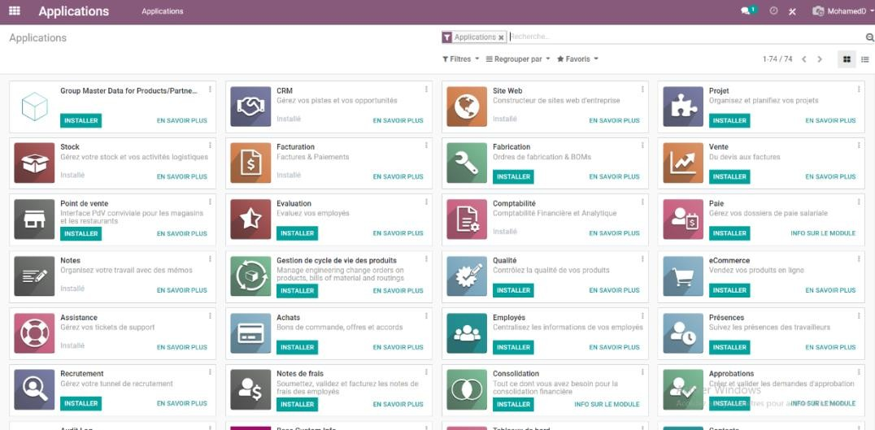

*Figure 31 – Différents modules d'Odoo*

#### Historique et notes des sorties

Le 20 janvier 2011, OpenERP SA annonçait le lancement de la version 6.0 du logiciel, qui comprend une version à la demande (SaaS). Son approche modulaire permet aux utilisateurs de commencer avec une application, puis d'ajouter d'autres modules selon leurs besoins.

En décembre 2012, la version 7.0 d'OpenERP est lancée et peut être testée en ligne, téléchargée ou vue en version de démonstration. Mai 2014: OpenERP change de nom et devient Odoo.

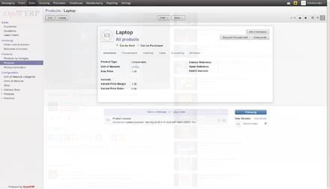Eté 2014, Odoo lance la version 8. Cette version enrichit principalement le logiciel de nouvelles applications qui font d’Odoo un logiciel allant au-delà d'un ERP. Ces applications sont: Marketing (gestion d'événements, d'enquêtes de satisfactions, campagnes de mails auprès de la CRM,...), CMS

(construction d'un site internet - front-end lié au back-end - grâce au déplacement rapide et simple de 'blocs" d'éditions), e- commerce (application pour

vente en ligne),...

*Figure 32 – la version 7 du logiciel OpenERP*

## CHAPITRE 3 : « PLAN D’ACTION POUR LA MISE EN PLACE DU

**SI-ODOO »**

Cette partie sera basée sur la démarche et préparation du projet ainsi que l’analyse du besoin et construction du cahier de charges et la construction du plan de la mise en place

### DÉMARCHE ET PRÉPARATION DU PROJET

### Buts et objectifs

Pour atteindre un niveau avancé dans l’optimisation des flux générés dans ce segment et améliorer aussi le flux d’information au niveau interne et aussi avec le client il faut impérativement informatiser la totalité du processus voire digitaliser l’expérience de bout en bout. L’objectif est d’augmenter le nombre de colis livrées de 300 colis par jour jusqu’au 6000 colis avec l’augmentation du nombre de nos clients.



*Figure 33 – Exemples des clients de SAPRESS*

### Portée du projet

Le projet est réalisable si on vise les grandes entreprises qui nécessitent la prestation logistique pour leur métier comme les entreprises de l’électroménager, les entreprises de l’agro- alimentaire, etc…

Pour cela l’implantation de système d’information va faciliter la tâche pour l’équipe et améliorer la communication interne à but de bien suivre le métier si on atteint le nombre désiré.

### Calendrier & budget

Cette implémentation nécessite un budget important et une planification de réalisation pour qu’on puisse le déployer le plutôt possible. L’entreprise Sapress a mis un budget de 650 000 dhs et une durée de 16 mois pour finaliser cette implémentation. Le projet est lancé le 20 aout 2020 pour but qu’il soit prêt au bout de l’année 2022.

### Organisation du projet

Après des réunions de cadrage et réalisation des brainstormings entre l’équipe interne, on a pu nominer un chef de projet, un comité de pilotage, et réaliser un parcours de déroulement de tout le processus dès l’intégration du client jusqu’à la livraison au client final.

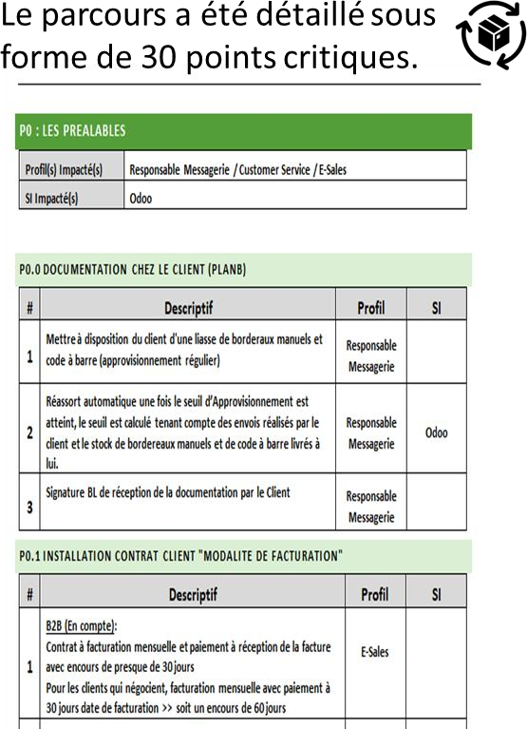

*Figure 34 – le parcours opérationnel du métier messagerie*

### ANALYSE DU BESOIN

Pour une gestion maitrisée du processus messagerie la société a besoin d’un module personnalisé qui va gérer tous les colis de leurs source jusqu’au le client final, ce module doit gérer les demande des clients, leurs contacts, leurs contrats et leurs factures ; aussi on doit assurer la traçabilité des colis pour le client, aussi la création des OTs dès le ramassage jusqu’à la livraison et enfin la gestion des caisses pour les retours de fond des clients.

### CAHIER DE CHARGES

### Avant-propos

##### Préambule

La réussite de tout projet, porte sur la définition de ses jalons, les informations sont les piliers de sa bonne réalisation.

Le recueil de besoins nous a certes permis de définir les modules souhaités complétés par des spécifications fonctionnelles, mais cela demeure insuffisant par rapport aux besoins d’informations des consultants, c’est pourquoi une étape se voit indispensable qui est l’animation d’ateliers de cadrage.

Cette étape, est l’étape la plus critique du projet car elle conditionne le bon lancement du projet, les éléments en ressortant seront les rails de ce dernier, si les éléments sont mal définis, le projet s'écarte du chemin prévu et les résultats obtenus seront différents de ceux espérés.

##### Contexte

Dans un environnement en perpétuel évolution, le système d’information est le parfait allié d’une parfaite organisation tendant vers une meilleure gouvernance et performance.

L’erp doit non seulement être adapté aux besoins de la société mais aussi être capable de suivre l’évolution et la complexité de cette dernière.

Le client, conscient de l’indispensabilité du SI puissant, souhaite se doter d’une solution couvrant ses processus métiers et sollicita l’équipe de Karizma Conseil pour procéder à une analyse de ses processus actuels et décrire les futurs processus à mettre en place en regard des fonctionnalités présente sur la solution proposée “ Odoo”

Ainsi le nouveau système doit permettre :

* + La centralisation des flux d'informations et l’amélioration des processus existants en apportant plus de réactivité aux requêtes du client.
  + L’amélioration du pilotage de l'activité grâce à la traçabilité de toutes les opérations.
  + Fournir des indicateurs de performance.

##### Objectif

Comme précédemment évoqué en préambule, les ateliers de cadrages auront pour objectif de recueillir le maximum d’informations lors des échanges fructueux entre les consultants et les personnes concernées par le projet.

Les échanges doivent rendre le projet le plus compréhensible pour les deux parties et pour cette fin nous allons :

* + Préciser le périmètre du projet en termes de fonctionnalités, organisation, processus, etc.
  + Définir les acteurs et profils utilisateurs de la solution
  + Recenser les types d’informations à reprendre
  + Définir les documents à éditer et rapport.
  + Vérifier les fonctionnalités souhaitées entre ce que la solution comprend en standard et éléments à développer
  + Évaluer le degré d’écart afin d’ajuster le planning
  + Définir les canevas à remplir pour le système
  + Définir les indicateurs de performances
  + Définir les états et rapports souhaités

### Rappel du périmètre

Le périmètre couvert dans la prestation est le suivant :

* + Demandes de messageries - Générateur OTP (P1)
  + Connecteur TMS - Odoo (Reporté)
  + Comptes Clients - Vendeurs (P1, Partie C2C Reporté)
  + Facturations et paiements (P1)
  + Caisse et retours de fonds (P1)
  + Helpdesk - Retours clients (P1)
  + Connecteur Comptabilité (Reporté)
  + Amélioration portail (Nouveauté) (P1)

### Processus métier

##### Demandes de messageries - Générateur OTP :

* 1. **Acteurs**

|  |  |
| --- | --- |
| **Acteur** | **Rôle dans le processus** |
| Client portail | Créer des demandes depuis le portail de SLM |
| Responsable demandes de  messagerie | Accepte ou refuse une demande crée |
| Responsable planification | Planifie la livraison des colis des demandes |

*Tableau 9 – Le rôle des acteurs dans la demande messagerie*

##### Description du processus

La génération de code OTP sert à la confirmation de livraison:

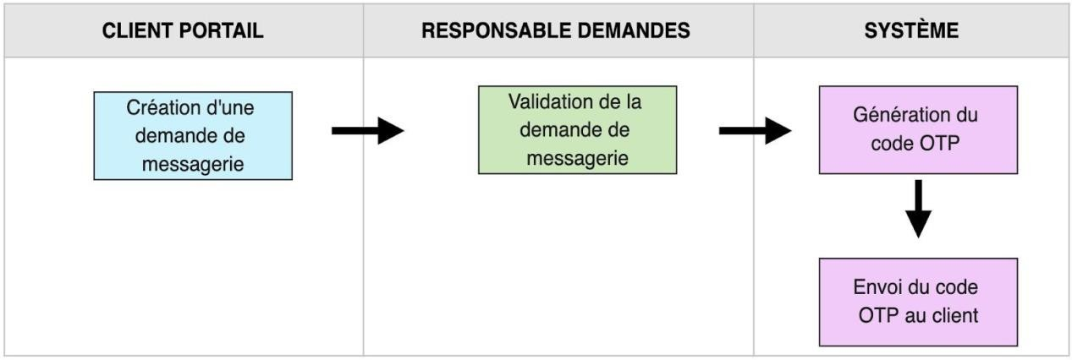

*Tableau 10 – Description du processus Demandes*

##### Règles de gestion

|  |  |
| --- | --- |
| **Numéro** | **Règle** |
| **RG01** | Le code OTP avec un format alphanumérique sera généré sur Odoo |
| **RG02** | Le code OTP sera envoyé par email au client lors de l'acceptation de la demande du client. |
| **RG03** | Ce code sera unique et crypté sur la base de donnée Odoo |
| **RG04** | Le code OTP devra être unique par colis de la demande |
| **RG05** | Le code OTP sera également communiqué au TMS, le livreur ne pourra voire le mode que si le client lui communique son code OTP. |

*Tableau 11 – Les règles de gestion des Demandes*

##### Comptes Clients - Vendeurs :

* 1. **Acteurs**

|  |  |
| --- | --- |
| **Acteur** | **Rôle dans le processus** |
| Responsable de commercial | Gère la création des clients et des Vendeurs |
| S’occupe des affectations de type de clients |

*Tableau 12 – Le rôle des acteurs dans le volet Clients et Vendeurs*

##### Description du processus

Les clients ayant la possibilité de faire des demandes sont essentiellement ceux ayant un contrat

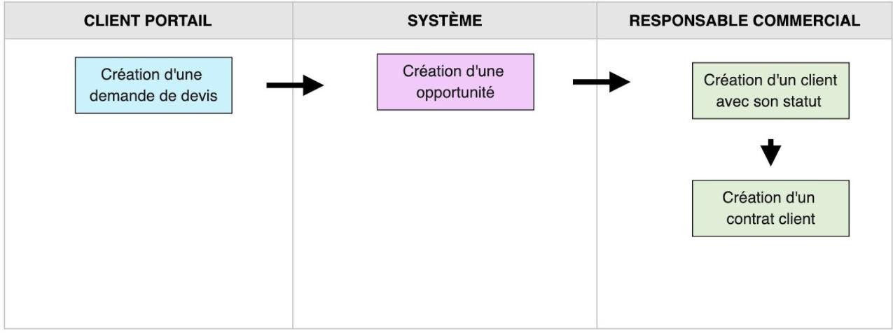

*Tableau 13 – Description du processus Création client*

##### Règles de gestion

|  |  |
| --- | --- |
| **Numéro** | **Règle** |
| **RG11** | 3 catégories des clients seront visibles sur le système:   * Compte Gros Compte (B2B) * Compte e-commerce et Revendeurs (B2C) * Client public (C2C) |
| **RG12** | Les clients n’ayant pas de contrats auront une grille tarifaire publique |

*Tableau 14 – Les règles de gestion des comptes clients et vendeurs*

##### Facturations et paiements :

* 1. **Acteurs**

|  |  |
| --- | --- |
| **Acteur** | **Rôle dans le processus** |
| Responsable de facturation | Création des grilles tarifaires |
| Création des factures |

*Tableau 15 – Le rôle des acteurs dans la facturation et paiement*

##### Description du processus

|  |  |  |
| --- | --- | --- |
| **Ordre** | **Action** | **États de sortie** |
| 1 | Groupement des colis par mois puis par demandes |  |
| 2 | Facturer les demandes | Facture mensuelle |
| 3 | Envoyer la facture au client | Facture |

*Tableau 16 – Description du processus facturation & paiement*

##### Règles de gestion

|  |  |
| --- | --- |
| **Numéro** | **Règle** |
| **RG13** | Les modes de paiements sont :   * Les chèques, * Espèces * Carte de crédit |

*Tableau 17 – Les règles de gestion de la facturation et paiement*

##### Caisse et retours de fonds :

* 1. **Acteurs**

|  |  |
| --- | --- |
| **Acteur** | **Rôle dans le processus** |
| Responsable planification | Création,Traitement, Finalisation d’un ordre de  transport |
| Responsable de caisse | Création, Validation et fermeture de session de  livraison |

*Tableau 18 – Le rôle des acteurs dans les caisse et retours de fonds*

##### Description du processus

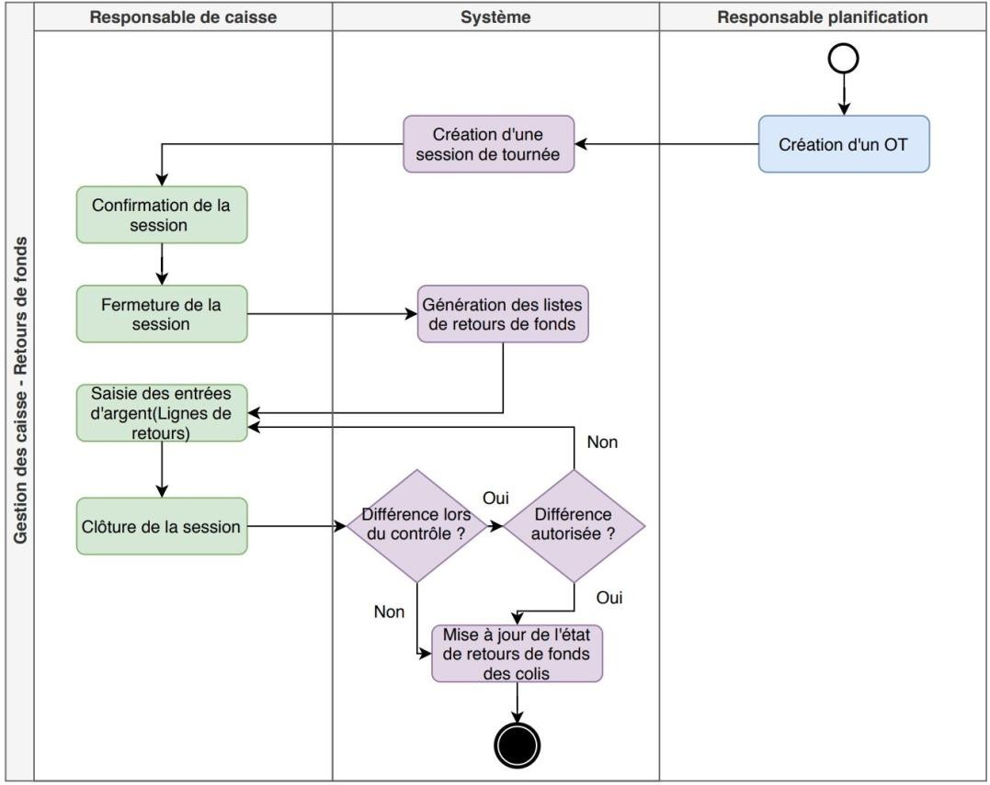La gestion de la caisse sera étroitement liée aux retours de fonds et sera essentiellement tournée vers les entrées d’argent:

*Figure 35 – Description du processus du retour de fond*

##### Règles de gestion

|  |  |
| --- | --- |
| **Numéro** | **Règle** |
| **RG15** | La caisse concerne essentiellement des entrées d'argent |
| **RG16** | Les retours de fonds seront contrôlés depuis les montants saisis dans la caisse par le responsable de caisse |
| **RG17** | À la cíéation d’un Oľ, le système cíéeía une session de touínée en passant l’Oľ Souíce, la session de touínée contiendía :   * La date de fin * La date de début * Le livreur * L’OT source * La liste des colis à livrer (liste des colis de l’OT) * Lignes des retours de fonds * Montant de départ ( Monnaie remise au livreur au départ de la tournée) * Montant à retourner (somme des montant à retourner des lignes de retours de fonds) * Montant retourné (somme des montants retourné des lignes de retours de fonds) * Différence de paiement   Le responsable de caisse aura la main pour saisir un montant de départ de la session |
| **RG18** | À la fermeture de la session par le responsable de caisse, le système générera les lignes de retours de fonds.  On groupera les colis par type de retours de fonds (Chèque, Carte bancaire, Espèces) ensuite on créera une ligne de retour de fonds avec le type, le montant attendu (la somme des montants renseignés sur le colis) et les colis concernés  Les colis de la sessions de tournée passeront en état Versé |
| **RG19** | Les lignes de retours de fonds seront composées   * du type de retours de fonds/mode de paiement * du montant de départ * du montant à retourner * du montant retourné * différence de montant * de la liste des colis de ce type de retours |
| **RG20** | À la clôture de la session, le système contrôlera pour chaque ligne de retour de fond, la différence entre le montant attendu et le montant réel, si une différence de montant n'est autorisée, le système ne clôturera pas la session.  L’état des colis ayant une différence de montant nul passeront en état encaissé |
| **RG21** | Le système donneía un íécapitulatif des montants íetouínés paí livíeuís |

*Tableau 19 – Les règles de gestion des retours clients*

Le formulaire de la session se présentera comme suit

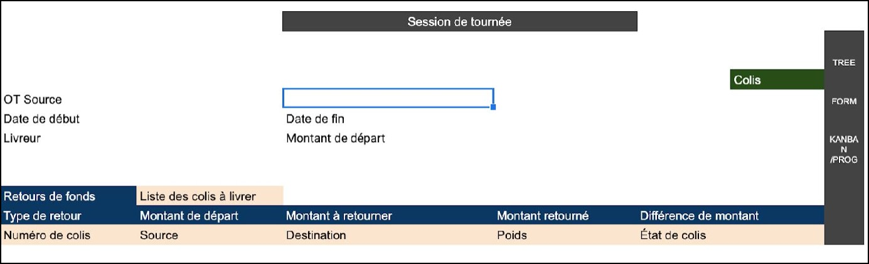

*Figure 36 – Maquette d'une session de tournée*

##### Helpdesk - Retours clients :

* 1. **Acteurs**

|  |  |
| --- | --- |
| **Acteur** | **Rôle dans le processus** |
| Client portail | Création puis clôture des réclamations |
| Opérateur réclamation | Traitements des réclamations |
| Responsable Réclamation | Affectation et suivi des réclamations |

*Tableau 20 – Le rôle des acteurs dans les retours clients*

##### Description du processus

Le client à la possibilité de faire une réclamation sans connexion préalable (Ces réclamations seront flaguées pour distinguer le compte du client B2B, B2C ou C2C)

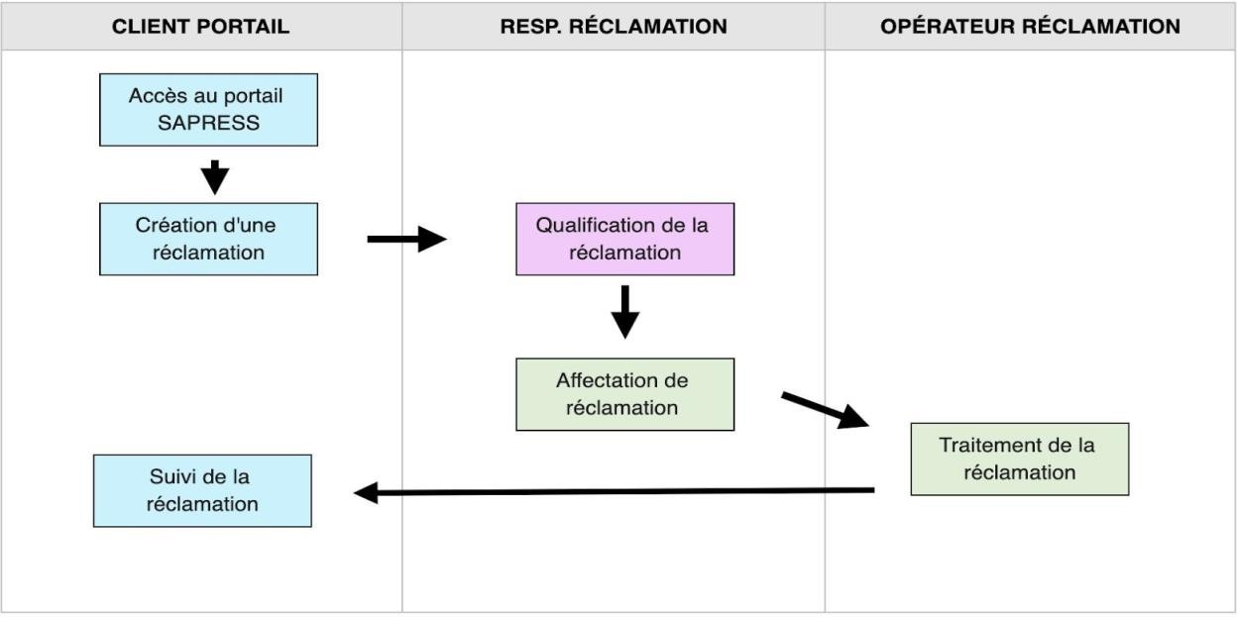

*Figure 37 – Description du processus retour des clients*

##### Règles de gestion

|  |  |
| --- | --- |
| **Numéro** | **Règle** |
| **RG21** | Les réclamations doivent contenir le numéro de colis et le numéro de demande |
| **RG23** | Sur les contrats des clients sont présents les politiques de retours qui dépendent du type du client, avec une facturation des retours se fait généralement à raison de 50% de la somme initiale, mais elle reste modifiable sur le contrat du client |
| **RG24** | Les réclamations seront faites depuis le portail et pourront être publics |
| **RG25** | Les types de réclamations sont ... |
| **RG26** | Les méthodes de paiement seront ajoutés sur les colis directement pour spécifier le type de retours attendus |

*Tableau 21 – Les règles de gestion des retours clients*

##### Amélioration portail (Nouveauté) :

* 1. **Acteurs**

|  |  |
| --- | --- |
| **Acteur** | **Rôle dans le processus** |
| Responsable Messagerie | Gère les demandes de messagerie |
| Responsable commercial | Gère les demandes de devis |
| Responsable réclamations | Gère les réclamations |
| Client portail | Créer une demande de messagerie, une réclamation  publique ou privée, faire une simulation de prix, une demande de prix, Suivre ses colis |

*Tableau 22 – Le rôle des acteurs dans l'amélioration du portail*

##### Description du processus

|  |  |  |  |
| --- | --- | --- | --- |
|  | **Ordre** | **Action** | **États de sortie** |
| Sans connexion du client | 1 | Accès au portail de SAPRESS |  |
| 2 | Création d’une demande de devis | Opportunité CRM |
| 3 | Recherche de colis par référence | Liste des colis |
| 4 | Création d’une réclamation | Réclamation |
| 5 | Simulation d’une demande de messagerie | Demande de  messagerie |

|  |  |  |  |
| --- | --- | --- | --- |
|  | **Ordre** | **Action** | **États de sortie** |
| Avec connexion du client | 1 | Connexion au portail |  |
| 2 | Création d’une réclamation | Réclamation |
| 3 | Simulation d’une demande de messagerie | Demande de messagerie |

*Tableau 23 – Description de l'amélioration des portails clients*

##### Règles de gestion

|  |  |
| --- | --- |
| **Numéro** | **Règle** |
| **RG27** | Le suivi des colis pourra se faire d’une manière publique sans connexion préalable |
| **RG28** | Le client pourra suivre l’état de ses retours de fonds sur la demande ( Encaissé, Versé) |
| **RG29** | À chaque livraison, une enquête de satisfaction devra être envoyé au client final pour évaluer le service |
| **RG30** | Les réclamations pourront être publiques et contiendront, le numéro de colis et le numérode la demande source |
| **RG31** | La création d’une demande de devis contiendra   * le type de la demande de messagerie souhaitées, * les destinations courantes, * le nombre de demandes prévisionnelle … et générera une opportunité sur le CRM |

*Tableau 24 – Les règles de gestion sur le portail*

### CONSTRUCTION DU PLAN

J’ai utilisé le diagramme de Gantt pour présenter le planning du projet

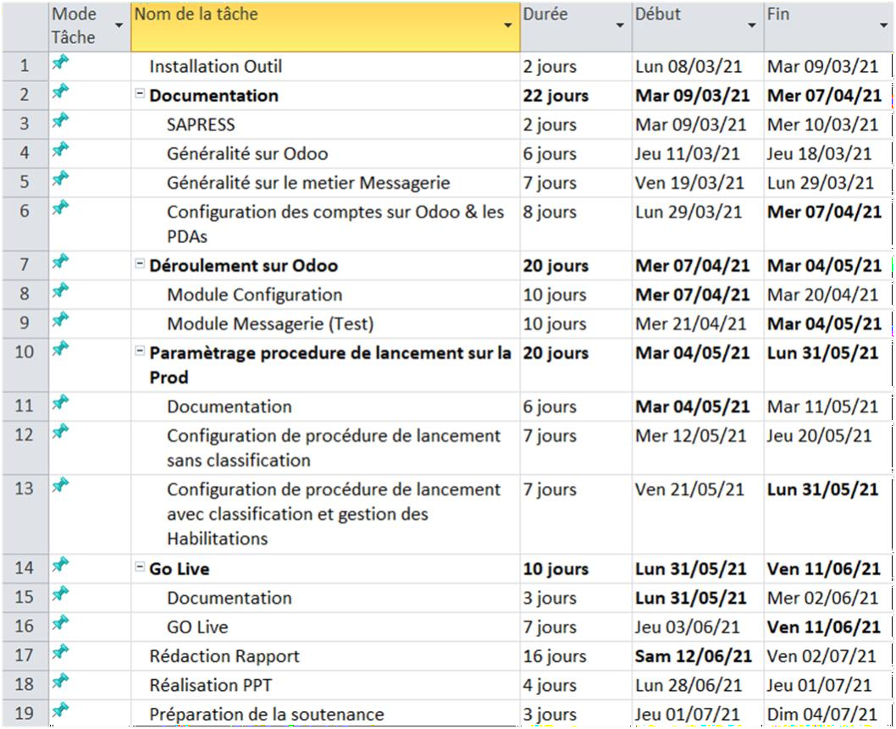

*Figure 38 - Planification du projet*

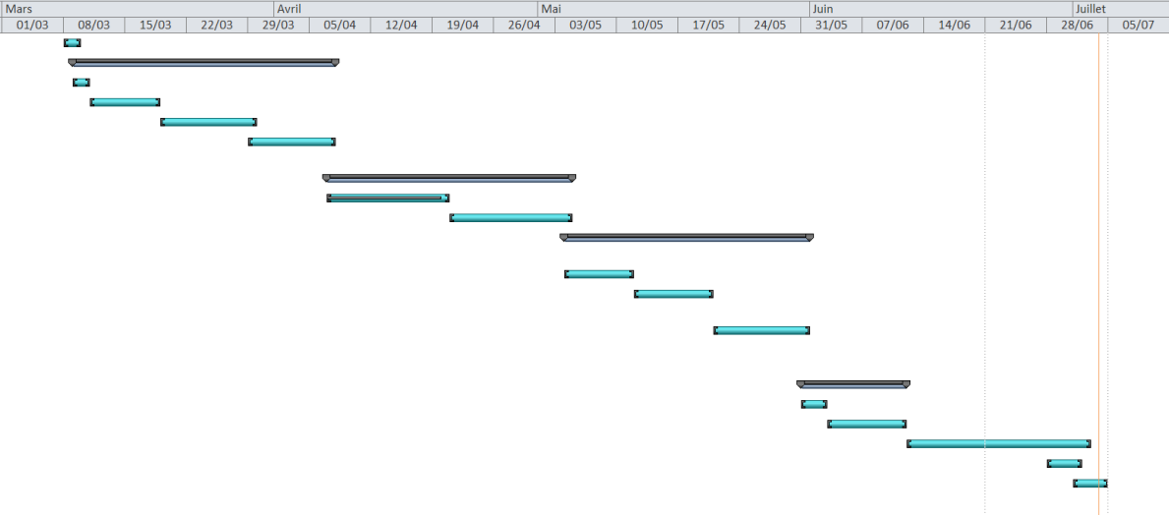

*Figure 39 - Diagramme de Gantt*

## CHAPITRE 4: LES RÉALISATIONS DU PROJET

Après avoir élaboré le plan d’action, ce chapitre comportera les actions à mettre en œuvre pour réaliser le projet.

### RÉALISATION

### Configuration du système

Dans un premier pas on a demandé du prestataire de crée des instances de test, ce sont des instances pour tester chaque partie développer par l’équipe du suivi, une instance de pré-Prod est c’est une copie de PROD où on donne la main aux utilisateurs internes pour faire un test de leur métier, et l’instance PROD c’est l’instance officiel qu’on l’a déjà configurer, en créant les comptes pour chaque employé avec accès limité selon leurs habilitations et où chaque partie développer et validée soit implémentée et exécutable dans cette instance.

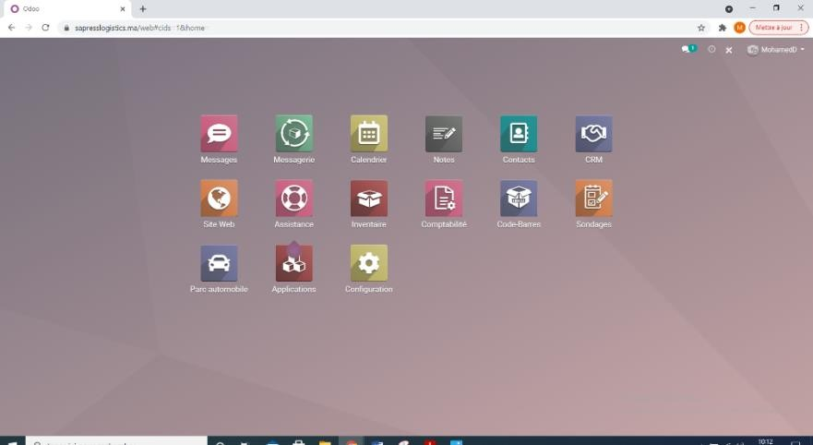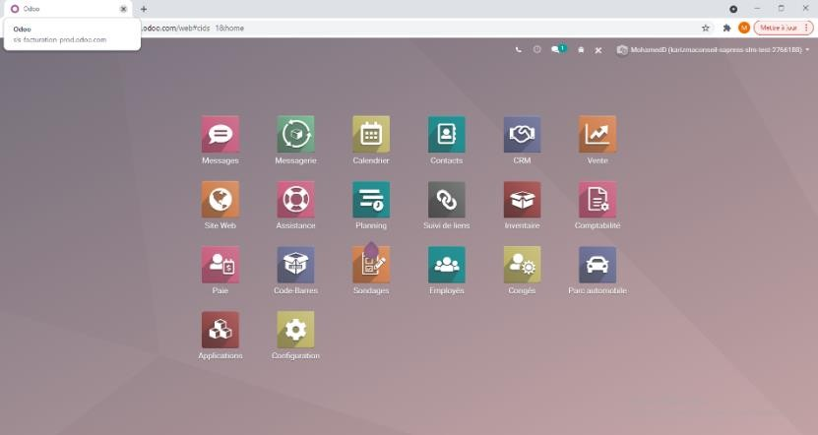

*Figure 40 – Les instances PROD et pré-Prod*

Après la configuration des instances, on a créé des comptes administrateurs pour le comité de pilotage pour qu’il

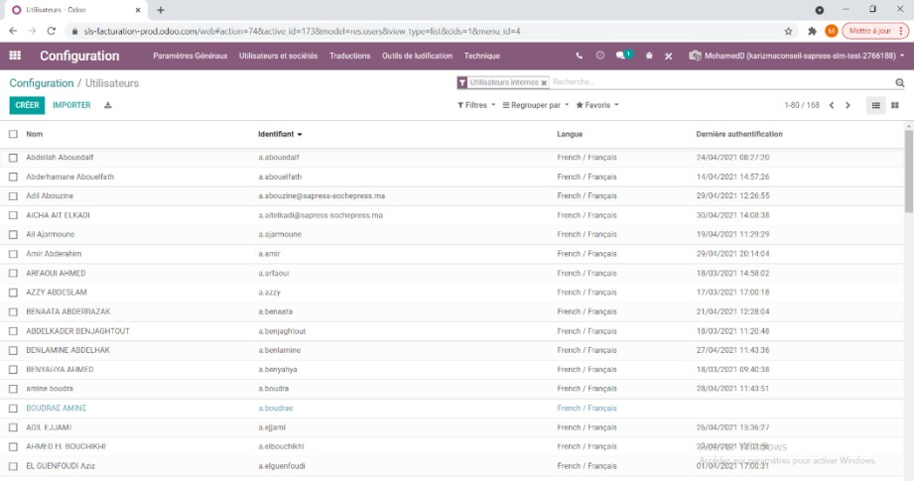

*Figure 41 – Le menu Configuration*

puisse effectuer les tests après chaque

développement du prestataire pilotage sur les instances de tests aussi sur l’instance

pré-Prod et la PROD.

Après on a créé des comptes pour les utilisateurs internes sur chaque instances avec des droits d’accès limités selon leurs responsabilités.

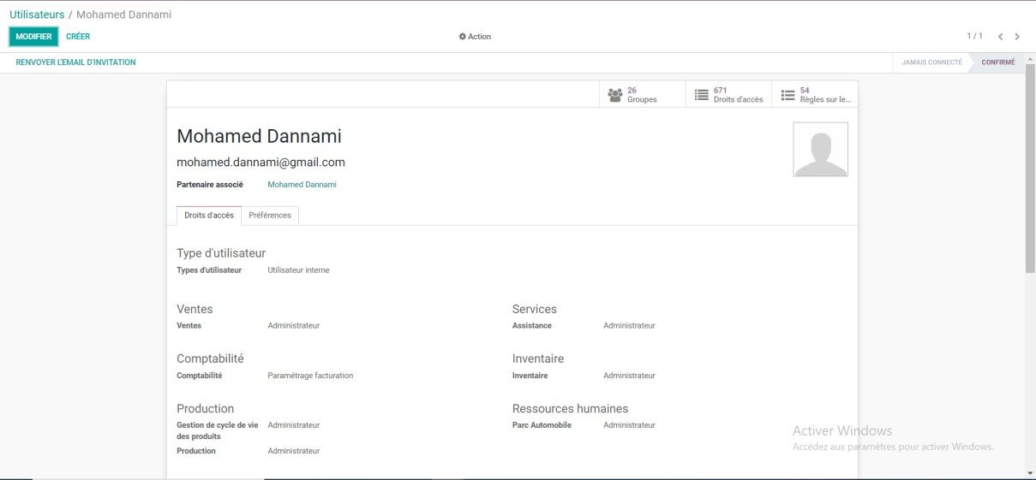

*Figure 42 – Les droit d'accès d'utilisateurs et gestion des habilitations*

### Recherche et développement

Le comité de pilotage a demandé au prestataire de développer tout un module de la messagerie puisque aucun module ne répond à nos besoins, ce module va contenir des sous-menus qui contiennent tous les informations liées au colis, des données de base, un sous-menu de configuration, etc…

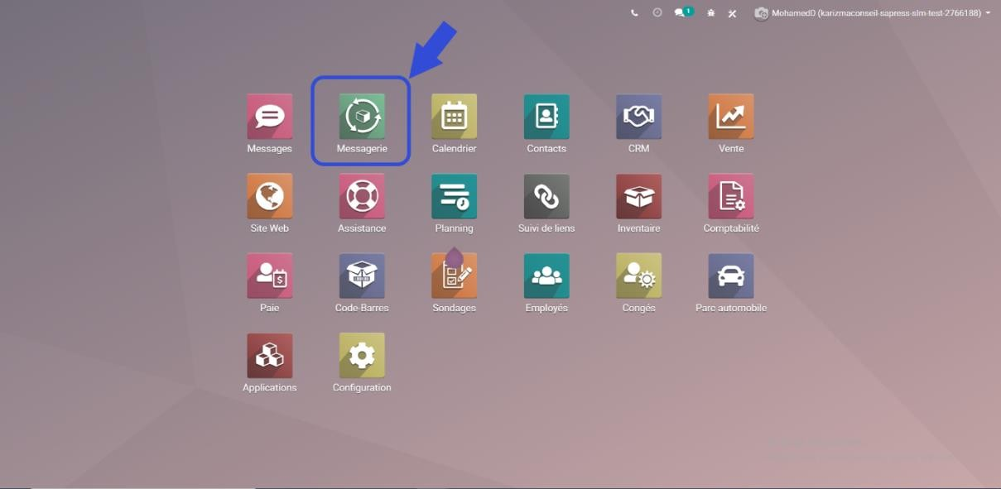

*Figure 43 – L'interface d'accueil*

Ce module contient toutes les parties demandées au cahier de charge sous forme des sous menus chacun d’eux contient les règles de gestions nécessaires

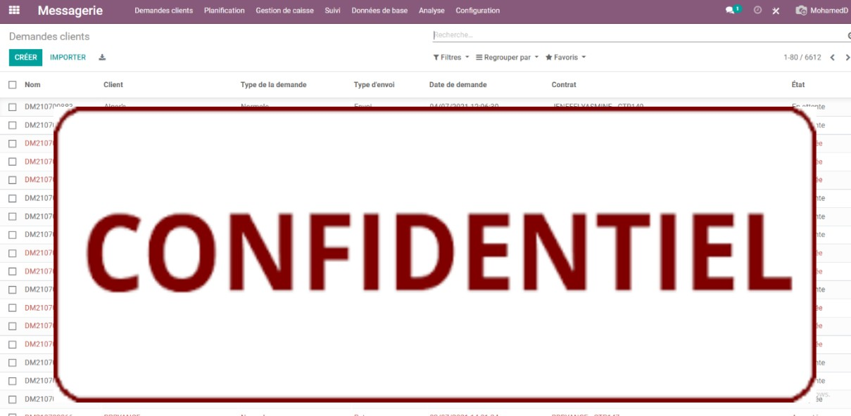

### Test de simulation

Des simulations (tests réels afin d’étudier la capacité de l’ERP à supporter des scénarios opérationnels) doivent être exécutés. Un environnement de ce type est compliqué à mettre en place, car toutes parties validées doivent être prêts à être utilisés. Il faut simuler tout ce qui est un risque pour l’entreprise au moment de la mise en production. Il est également intéressant de voir le comportement d’Odoo en utilisation réelle, c’est-à-dire avec des volumes importants, par exemple afin de mesurer le temps de réponse. Les autres processus peuvent être testés par de simples prototypes.

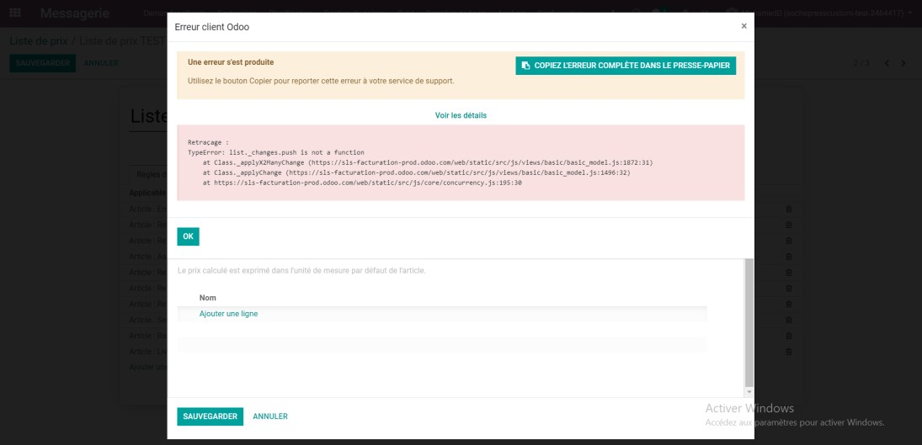Le livrable de la phase de configuration et de simulation est l’ERP confirmé en accord avec l’entreprise par le

comité de pilotage.

Les premiers

tests on

rencontrait des bugs, des

formules de calculs qui sont incorrect, et

*Figure 44 - message d'erreur lors de la configuration d'une liste de prix*

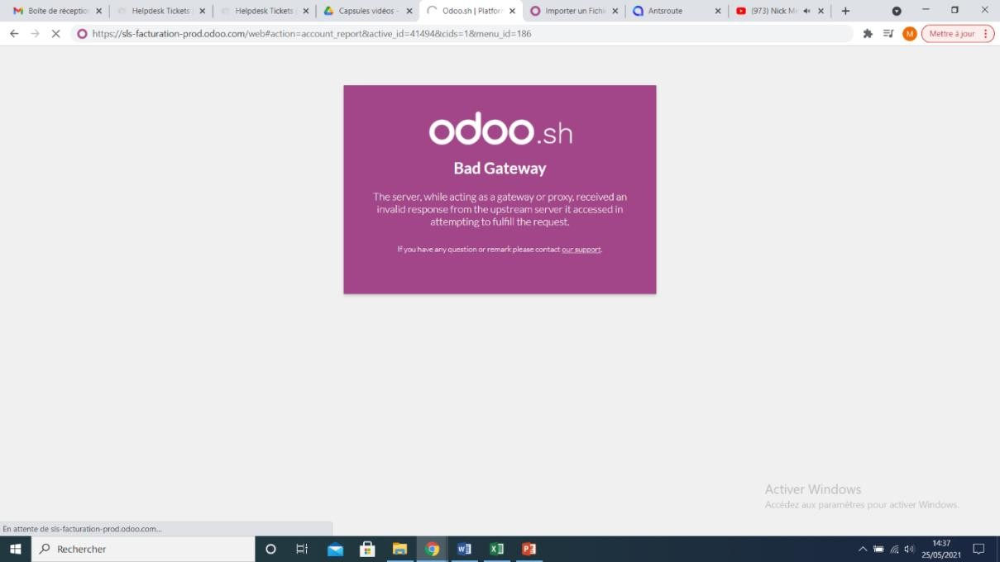après un retour au prestataire, les problèmes sont résolues petit à petit.

*Figure 45 - Disfonctionnement lors de l'implantation de nouvelles parties développer*

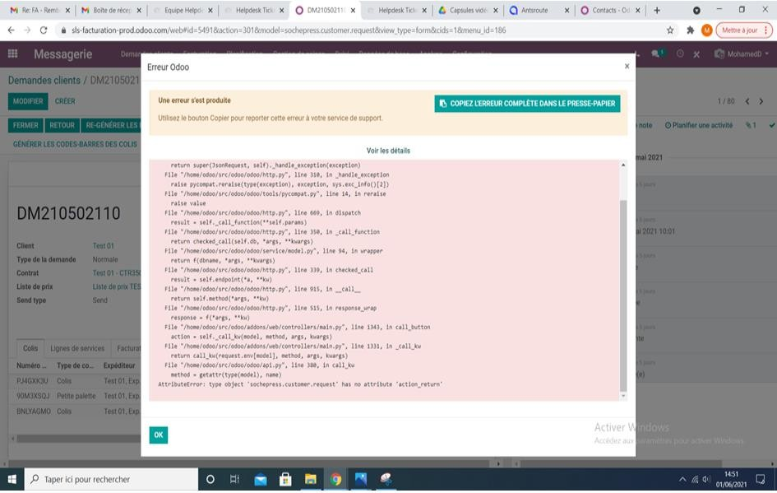

*Figure 46 - Exemples d'un message de bug sur le retour du coli**s*

### Plan Go live

Alors après plusieurs test de simulation, et si on ne rencontre aucun soucis au niveau de chaque menu on le valide, et il l’implémente sur l’instance pré-prod pour qu’on puisse vérifier si on ne reçoit aucun message d’erreur on passe à la PROD. On a commencé par le parcours opérationnel pour qu’on puisse démarrer notre boulot rapidement et après on a passé aux améliorations, pour que chaque partie soit paramétrable et non pas hard coder.

### PRÉPARATION FINALE & PLAN DE SUPPORT GO LIVE

### État de préparation technique

Pour qu’on puisse minimiser le risque le maximum possible, nous sommes hébergés à distance par Amazon et nous ayons notre matériel sur place, et tout est prêt. Je parle du balayage de codes à barres qui se trouve sur les ordinateurs de bureau, à l’utilisation du réseau et à la bande passante de votre système ambulatoire et de vos sites les plus éloignés, aussi l’assurance des onduleurs au niveau du siège pour assurer une énergie électrique durable pour notre équipe opérationnel. Aussi on a préparé les PDAs pour les livreurs et les imprimantes des BEs.

### SLA : Oui

* **Contrat : Oui**

### Risques : Non

Hébergement

# N+ONE

#### SI

opérationnel

(Odoo)

**KARIZMA**

### SLA : Non

* **Contrat : Non**

### Risques : Oui

* + **SLA : Oui**

### Contrat : Oui

* + **Risques : Non**

PDA/GSM

# INWI

Infrastructure

Télécom

# IAM

### SLA : Oui

* **Contrat : Oui**

### Risques : Non

*Figure 47 - l'architecture technique préparée pour le déploiement*

### Brochure des utilisateurs

On a préparé une brochure d’utilisations et document de formation aussi des capsules vidéos pour que clarifier le système et de faciliter la taches pour tous les utilisateurs.

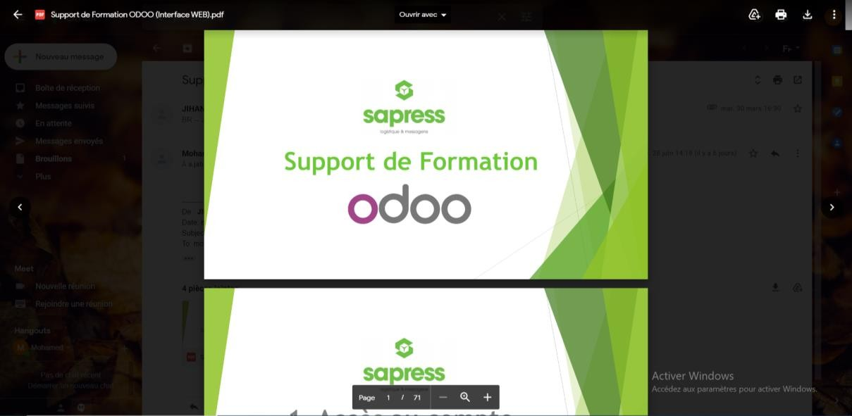

*Figure 48 - support de formation Odoo*

### Formation des utilisateurs

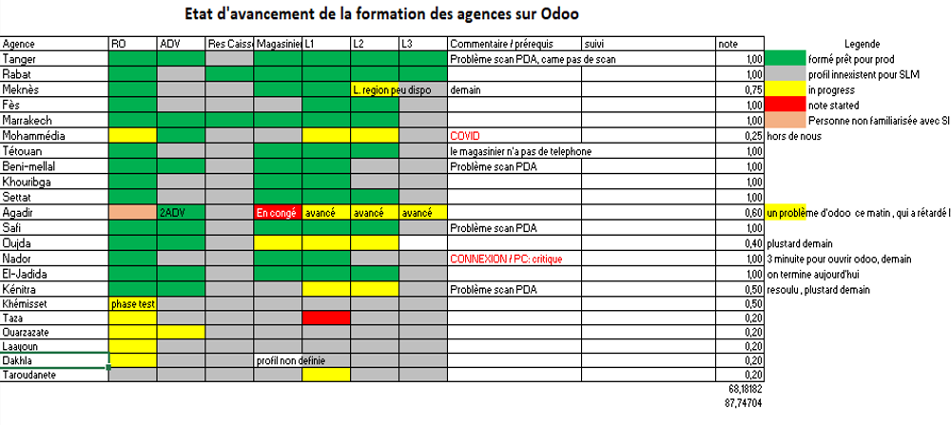Pour s’assurer la main-d’œuvre est en mesure d’adopter le plus rapidement possible et de revenir à un niveau de productivité antérieur le plus rapidement possible. On a pu former toute l’équipe, en recrutant des nouveaux stagiaires qui vont nous aider à former tous les agents de chaque agence dans tous les villes, aussi il ne s’agit pas seulement de la formation en classe, mais aussi de son renforcement avec des ressources et le remplissage du programme de super- utilisateur.

*Figure 49 - Etat d'avancement de la formation Odoo pour les agences*

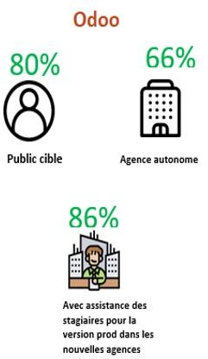En assurant que le programme de super-utilisateur est soutenu et que notre bureau de service et sont équipés pour pouvoir répondre aux questions rapidement. Les questions post-lancement ne s’arrêtent pas. Qu’il s’agisse de « comment

faire » ou du commentaire selon lequel « il doit y avoir une façon plus efficace de faire quelque chose », ils veulent être en mesure de parler des ressources qui peuvent les aider immédiatement, ou du moins de prendre leurs renseignements de façon à ce qu’ils n’essaient pas de recueillir ces renseignements.

### Opération d’essai

Après la formation de tous les utilisateurs, on a configuré leurs comptes avec les droits d’accès nécessaire sur une nouvelle instance, pour que chacun d’eux pouvoir tester ce qui a retenu de la

*Figure 50 - Pourcentage de la partie formée*

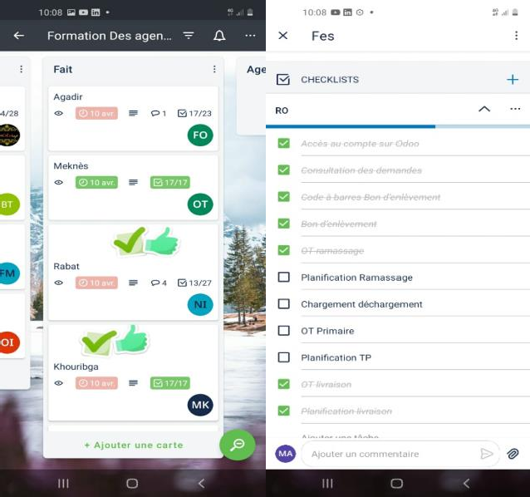formation, aussi on les a examinés par un quiz concernant leur métier au niveau du système On a aussi utilisé la plateforme de gestion de projet « Trello » pour réussir cette formation et assurer que toute l’équipe et bien formée



*Figure 51 - Plateforme de gestion de projet Trello*

## CHAPITRE 5 : « AMÉLIORATION CONTINUE SUPPORT & GO LIVE »

Dans ce chapitre, Nous présentons les méthodes de suivi dans le Go-Live pour éviter toutes sortes de problèmes ou les résoudre dans les plus brefs délais.

### MONITEUR GO LIVE

Pour éviter tous sortes de problèmes et que nos clients soient satisfaits, le comité de pilotage fait le suivi du processus pour chaque utilisateur par un moniteur de suivi « pcAnywhere » où s'affichent les informations saisies ou demandées par l'utilisateur et générées ou restituées par l'ordinateur, sous forme de texte et d'images en deux dimensions. Le texte et les images peuvent être fixes ou animés.

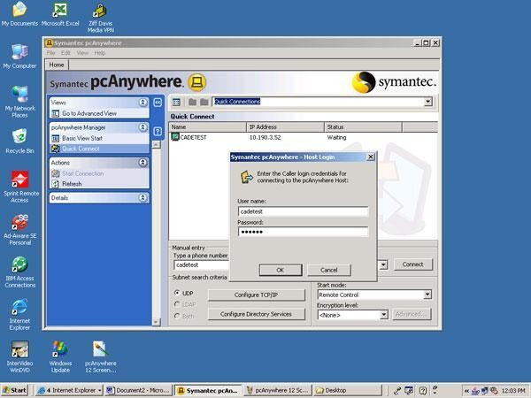

*Figure 52 - interface pcAnywhere*

### RÉSOLUTION DES PROBLÈMES

Après la mise en place du système, et le transfert des données vers la PROD a créé une source de conflits. Certaines données sont converties automatiquement (par programmation de scripts), d’autres manuellement (par la saisie dans les écrans du SI). Les données qui doivent être transférées sont en tous les cas celles qui concernent les clients, les commandes et les factures. Pour résoudre ces problèmes on crée des tickets sur l’espace Help-desk du prestataire où il visualise tous les tickets crées et les traitent par priorités, parfois des bugs urgent, et parfois des améliorations qui peuvent aider l’utilisateur opérationnel.

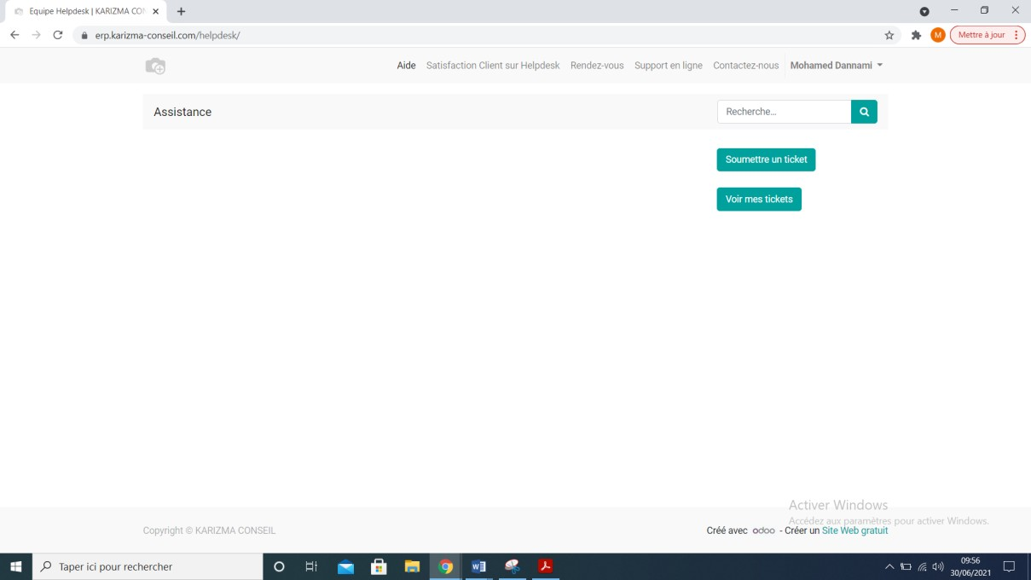

*Figure 53 - l'interface help desk Karizma*

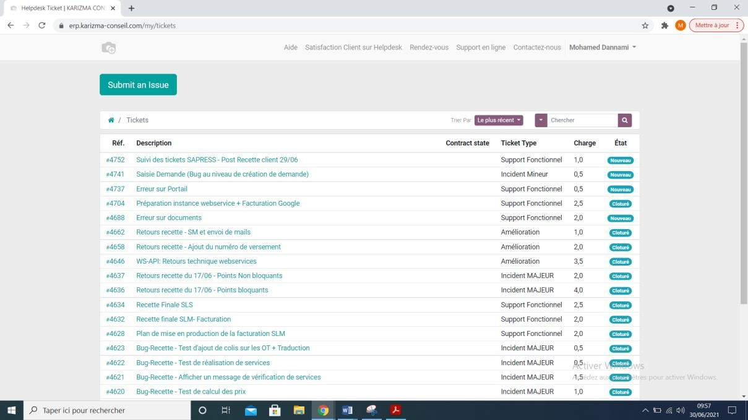

*Figure 54 - Exemples des tickets créés pour les bugs*

### SUPPORT GO LIVE

La dernière partie, je dirais dans le cadre d’un lancement réussi, est un modèle de soutien réussi après le lancement. On consacre beaucoup d’énergie à franchir l’étape de la mise en service, et

80

beaucoup de ressources sont regroupées dans un centre de commandement, avec la mobilisation d’un effectif pour des ressources au coude à coude. Ensuite, lorsque nous arrivons à un certain point, tout se dissipe et est transféré au soutien opérationnel. Il faut que le modèle de soutien est adéquatement équipé pour être en mesure de répondre aux questions et de corriger les problèmes au plutôt possible, il s’agit aussi d’avoir un modèle de soutien qui va chercher de façon proactive les problèmes ou les questions avant qu’ils n’entrent dans le bureau de service. Il se peut donc qu’ils retiennent les questions du genre « comment faire », ce qui allège le fardeau du bureau de service. Pour cela on a demandé à notre développeur interne de créer une application help-desk « SAPMosaada » où les utilisateurs peuvent poser leurs questions.

81

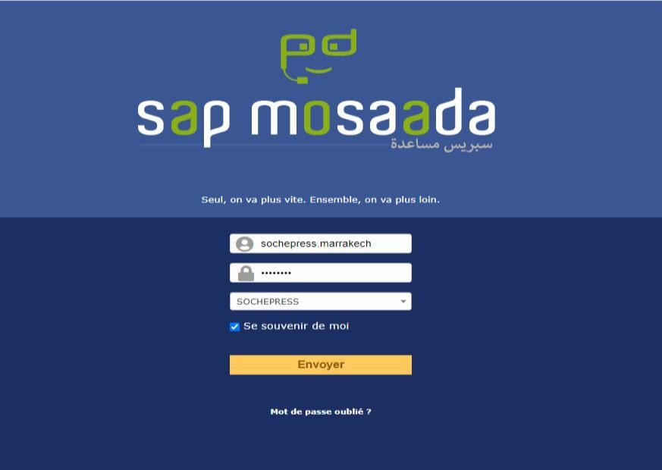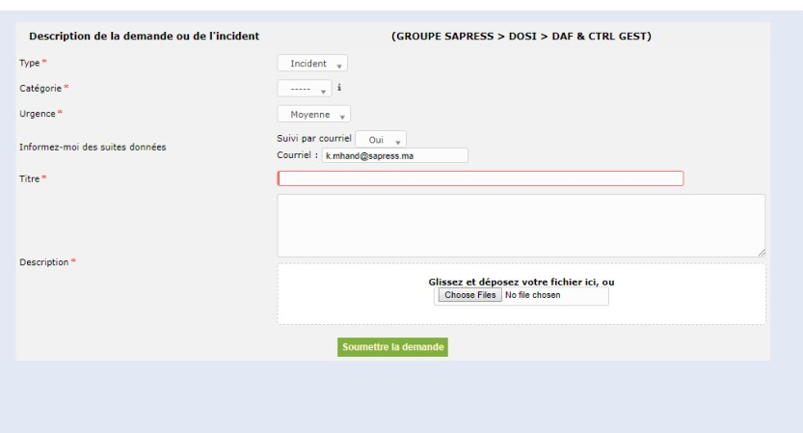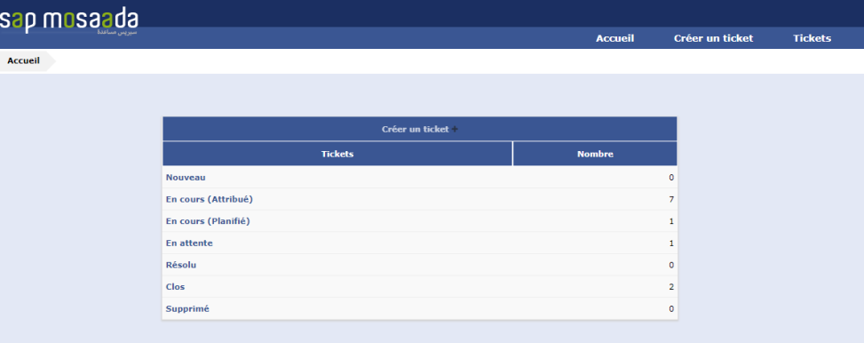

*Figure 55 - Interface « Sapmosaada »*

### GO LIVE

Le système maintenant est exécutable avec des petits bugs parfois mais ils sont résolus par le prestataire sur le champ, les agents peuvent traiter n’importe quelle opération, bien sûre toujours avec le suivi du comité et le support du prestataire

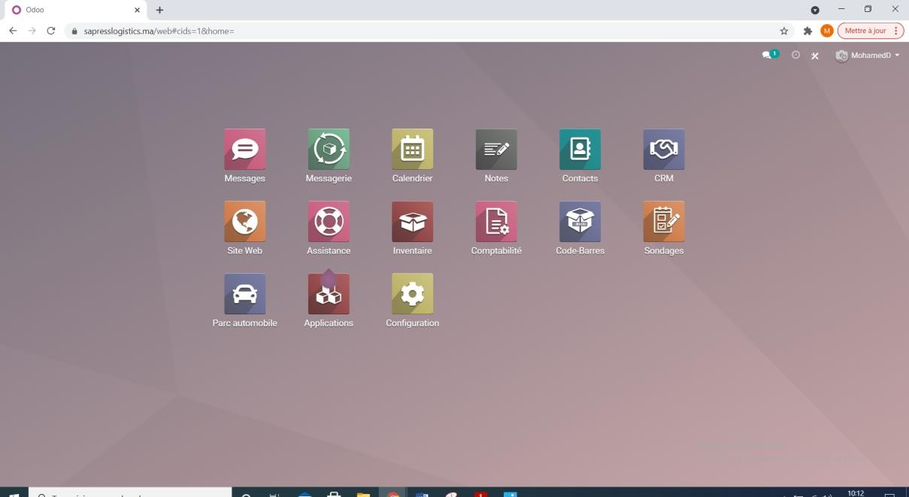

*Figure 56 - l'interface de l'instance Prod prête à utiliser*

## Conclusion

Ce stage a été sous plusieurs aspects riches d’enseignements, nous avons commencé dans un premier lieu par comprendre le contexte général de notre application et identifier les différentes exigences de notre futur système. Nous avons préparé par la suite notre planning de travail en respectant les priorités de nos besoins suite à une discussion entre l'équipe.

Dans le cadre de mon projet de fin d’études, nous avons conçu et déployé une solution qui permet de gérer la totalité des ressources liées aux projets sous la méthode AIP. Le présent manuscrit détaille toutes les étapes par lesquelles nous sommes passés pour arriver aux résultats attendus. Nous avons essayé tout au long de notre travail d’implémenter notre système d’information étape par étape.

À l'heure actuelle, l'application est prête à être utilisée pour la partie opérationnelle, on peut donc affirmer que le but qui m’avait été fixé a été atteint. Le contact avec le monde de la recherche m’a permis de progresser dans de nombreux domaines, notamment sur le thème de l’analyse de données.

On est satisfait du travail réalisé durant ce stage, presque tous les principaux objectifs ont pu être atteints. Le travail que nous avons réalisé est mis en production durant le mois de juin. Ce stage m’a permis d’approfondir et mettre en pratique les connaissances acquises durant mon cursus à l’ESITH. J’ai également découvert le travail avec la méthode AIP ainsi la plateforme Odoo.

Finalement, mon travail ne s’arrête pas à ce niveau, en effet plusieurs fonctionnalités d’ameliorations sont encours de traitement pour les ajouter.

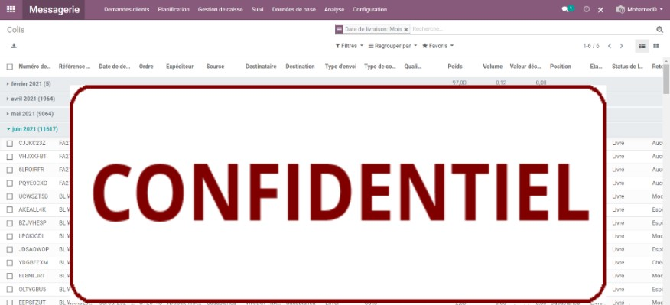En conclusion, mon stage m'a permis de mettre en œuvre des compétences scolaires, professionnelles et humaines pour un sujet intéressant. J'ai de plus acquis de nouvelles dans le domaine du développement de l’entreprise.

Cette figure vous montrerez l’évolution de nombres de colis livrés par mois dès l’implémentation d’ODOO.

*Figure 57 - nombre de colis livrés par mois*

## Annexes

1. *Liste des figures*

*Figure 1 – Logo du groupe Edito 12* *Figure 2 – Les trois entités du groupe EDITO 13* *Figure 3 – Logo de l’entreprise Sochepress 13 Figure 4 – Logo de l’entreprise Warak 13 Figure 5 – Logo de l’entreprise SAPRESS 14 Figure 6 – Représentants et distributeurs locaux de SAPRESS 14 Figure 7 – Organigramme Fonctions SUPPORT & BUSINESS UNITES 15 Figure 8 – Organigramme Directions Relations Client & Transformation Digitale 16 Figure 9 – Organigramme Directions Logistique et Développement 16 Figure 10 – Organigrammes Directions Systèmes D’information 17 Figure 11– Camion de SAPRESS 17* *Figure 12 – L’organigramme de SAPRESS 18* *Figure 13 – Cartographie des processus de SAPRESS 19 Figure 14 – les étapes de la démarche AIP 23* *Figure 15 – Exemple du diagramme de Gantt 25**Figure 16 – Définition d'un logiciel ERP (ou PGI) 26* *Figure 17 – Différents ERP 28* *Figure 18 – Processus Pick-up 30**Figure 19 – le processus Livraison 37* *Figure 20 – Les tournées de centre-ville 38 Figure 21 – Les tournées de périphérie 38 Figure 22 – Les tournées de campagne 39 Figure 23 – le processus Retour 42* *Figure 24 – Construction de business Plan avant Covid 44* *Figure 25– Construction de business Plan après Covid 44* *Figure 26 –Lancement du nouveau business 45**Figure 27 – Cartographie de processus messagerie 46**Figure 28 – Planification d'une opération de messagerie 49**Figure 29 – Comparaison des ERP sur google trends 53**Figure 30 – Logo d' Odoo 53* *Figure 31 – Différents modules d'Odoo 55 Figure 32 – la version 7 du logiciel OpenERP 55 Figure 33 – Exemples des clients de SAPRESS 57* *Figure 34 – le parcours opérationnel du métier messagerie 58* *Figure 35 – Description du processus du retour de fond 64 Figure 36 – Maquette d'une session de tournée 66 Figure 37 – Description du processus retour des clients 66 Figure 38 – Les instances PROD et pré-Prod 71 Figure 39 – Le menu Configuration 71* *Figure 40 – Les droit d'accès d'utilisateurs et gestion des habilitations 72**Figure 41 – L'interface d'accueil 72**Figure 42 - message d'erreur lors de la configuration d'une liste de prix 73**Figure 43 - Disfonctionnement lors de l'implantation de nouvelles parties développer 74**Figure 44 - Exemples d'un message de bug sur le retour du colis 74**Figure 45 - l'architecture technique préparée pour le déploiement 75**Figure 46 - support de formation Odoo 76**Figure 47 - Etat d'avancement de la formation Odoo pour les agences 76* *Figure 48 - Pourcentage de la partie formée 77 Figure 49 - Plateforme de gestion de projet Trello 77* *Figure 50 - interface pcAnywhere 79*

*Figure 51 - l'interface help desk Karizma 80**Figure 52 - Exemples des tickets créés pour les bugs 80* *Figure 53 - Interface « Sapmosaada » 81* *Figure 54 - l'interface de l'instance Prod prête à utiliser 82**Figure 55 - nombre de colis livrés par mois 83*

1. *Liste des tableaux*

*Tableau 1 – Type de la clientèle cible 15*

*Tableau 2 – Fiche technique de l’entité SAPRESS 18*

*Tableau 3 – le processus Pick-in 33*

*Tableau 4 – le processus Cross docking 34*

*Tableau 5 – le processus Cross docking 36*

*Tableau 6 – le processus Cross docking 40*

*Tableau 7 – les étapes du retour de fons 41*

*Tableau 8 – le processus de retour 43*

*Tableau 9 – Le rôle des acteurs dans la demande messagerie 61*

*Tableau 10 – Description du processus Demandes 61*

*Tableau 11 – Les règles de gestion des Demandes 61*

*Tableau 12 – Le rôle des acteurs dans le volet Clients et Vendeurs 62*

*Tableau 13 – Description du processus Création client 62*

*Tableau 14 – Les règles de gestion des comptes clients et vendeurs 62*

*Tableau 15 – Le rôle des acteurs dans la facturation et paiement 63*

*Tableau 16 – Description du processus facturation & paiement 63*

*Tableau 17 – Les règles de gestion de la facturation et paiement 63*

*Tableau 18 – Le rôle des acteurs dans les caisse et retours de fonds 63*

*Tableau 19 – Les règles de gestion des retours clients 65*

*Tableau 20 – Le rôle des acteurs dans les retours clients 66*

*Tableau 21 – Les règles de gestion des retours clients 67*

*Tableau 22 – Le rôle des acteurs dans l'amélioration du portail 67*

*Tableau 23 – Description de l'amélioration des portails clients 68*

*Tableau 24 – Les règles de gestion sur le portail 68*

## Bibliographie

* <https://konekt.agency/gestion-dentreprise/top-10-des-meilleurs-erp/>
* <https://www.glossaire-international.com/pages/tous-les-termes/messagerie.html>
* <https://fr.wikipedia.org/wiki/Odoo>
* https://[www.allegrologistics.co.uk/courier-delivery-service-how-does-it-work-and-](http://www.allegrologistics.co.uk/courier-delivery-service-how-does-it-work-and-) what-are-its-benefits/
* https://[www.gantt.com/fr/](http://www.gantt.com/fr/)
* https://[www.silog.fr/sites/silog/files/Livre-blanc-SILOG-5-etapes-clefs-pour-reussir-](http://www.silog.fr/sites/silog/files/Livre-blanc-SILOG-5-etapes-clefs-pour-reussir-) son-projet-ERP.pdf